

Международный институт

экономики и права

М.Н. Самоумова

Немецкий язык

Методические разработки I – V уроков Kurs- und Arbeitsbuch

Москва 1999

Автор М.Н. Самоумова

Рецензенты: Катаев С.Д., доц. РГГУ, действительный член Меж­дуна­род­ной Академии энерго-информационных наук;  
Михаэль Брусман, аспирант Университета г. Мюнстер (Германия)

Курс разработан в соответствии с принятой в МИЭП концептуальной формулой образовательной деятельности

Немецкий язык: Методические указания/Автор М.Н. Самоумова. — М.: МИЭП, 1999. — 67 с.

© Международный институт экономики и права, 1999

Данное пособие предназначено для студентов-заочников. Цель пособия - облегчить и систематизировать самостоятельную работу студента. Для самостоятельной работы, рассчитанной на 60 часов в семестр, предлагается еженедельный тематический план. Распределение обучения по неделям, введение диалогов, прослушивание диалогов на кассетах, а также использование видеокурса позволят студенту развивать и совершенствовать навыки разговорной речи.

Тематический план разработан для пяти уроков. Уроки имеют единую схему: “Грамматика”, “Лексика” с необходи­мым для данного урока лексическим минимумом и “Тестовые задания”.

Раздел “Грамматика” сопровождается несколькими упраж­нениями по соответствующей теме. Выполнение упражнений позволяет закрепить изученный грамматический материал.

Раздел “Лексика” построен в виде диалога из простейших предложений на немецком и русском языках. Все диалоги составлены по темам на основе лексического минимума. Необходимый лексический минимум – это слова и словосочетания с переводом. Еженедельно вводимая лексика ориентирована на тексты учебника или тексты, включаемые в данное пособие. Они содержат лексику из повседневной жизни. Для того чтобы сделать изучение языка более интересным, в пособие включены различные головоломки и юмористические тексты.

Раздел “Тестовые задания” используется с целью осуществления самоконтроля, поскольку качество усвоения материала можно проверить с помощью ключа. На “Ключ” в пособии даются ссылки.

Для успешного освоения материала рекомендуем:

* систематически повторять уже пройденный материал. Только после этого следует приступать к изучению нового;
* регулярно повторять лексику, что позволить накопить активный запас слов;
* повторять часто при небольших затратах времени – 10 минут в день значительно лучше, чем 1 час в неделю; 1 час в неделю лучше, чем 4 часа в месяц.

Пособие позволяет, начиная с простейших текстов, перейти к более сложным с постепенным введением лексики по экономическо-правовой и коммерческой тематике.

В конце V- го урока дается рубрика “Дополнительные задания” для студентов, имеющих возможность работать с компьютером.

При составлении пособия использованы учебники “Themen neu 1”, Arbeits- und Kursbuch. Эти учебники использованы впервые и являются новым поколением современных учебников.

Использованная литература:

1. Themen neu 1, Kursbuch, Max Hulber Verlag.

2. Themen neu 1, Arbeitsbuch, Max Hulber Verlag.

3. Немецкий язык: Учебное пособие/Автор-составитель М.Н. Самоумова. М.: МИЭП, 1996. Ч. I, II, III, IV.

4. Практический курс немецкого языка. Завьялова В.М., Ильина Л.Б., М., 1995.

5. Videothek Deutsch, Szenen im Alltag.

Ссылки на литературу приводятся в сокращенном названии: Kursbuch, Arbeitsbuch, ПК Завьяловой, УП ч. I, II, III, IV Самоумовой.

# Урок I Lektion I

## Урок I, 1-я неделя

### I. Грамматика

#### Личные местоимения:

* стр. 20; стр. 25, упр. 1 - УП ч. I Самоумовой;
* стр. 49 упр. 8, 10 (1) - ПК Завьяловой.

#### Спряжение глаголов в Präsens

* cтр. 35, стр. 40 - УП ч. I Самоумовой;
* стр. 7 упр. 1, стр. 8 упр. 3 – Arbeitsbuch.

(Проверьте правильность выполнения упражнения с помощью “Ключа - Schlüssel”,стр. 123 упр. 1, 3);

* cтр. 11 упр. 3 (первые четыре глагола), упр. 4, 5 - ПК Завьяловой.

### II. Лексика

##### Тема: Первые контакты

|  |  |  |
| --- | --- | --- |
| A | Wie heißen Sie? (Wie heißt du?)  Wie ist Ihr (dein) Name? | * Как Ваше (твое) имя? |
|  | Sind Sie Frau (Herr) Müller? | * Вы господин (госпожа) Мюллер? |
| B | Ich heiße Peter.  Mein Name ist Peter.  Ich bin Peter. | * Меня зовут Петр. |
| A | Wie ist Ihr Familienname? | * Ваша фамилия? |
| B | Iwanow. | * Иванов. |
| A | Buchstabieren Sie, bitte. | * По буквам, пожалуйста. |
| B | I-W-A-N-O-W |  |
| A | Wo wohnen Sie?  Wie ist Ihre Adresse? | * Где Вы живете? |
| B | Blumenstraße, 9, Moskau. |  |
| A | Wie ist Ihre Telefonnummer? | * Ваш номер телефона? |
| B | 97-25-25 |  |

либо: neun -sieben - zwo - fünf - zwo -fünf

либо: siebenundneunzig - fünfundzwanzig - fünfundzwanzig

##### Необходимый лексический минимум

#### Глаголы:

arbeiten - работать;

fragen - спрашивать;

haben - иметь;

bezahlen - платить;

hören - слышать;

kommen - приходить;

lesen - читать;

liegen - лежать, быть расположенным;

machen - делать;

fahren - ехать;

zusammenstoßen - сталкиваться

#### Прилагательные и наречия:

groß - большой;

gesund - здоровый;

schuldig - виновный;

links - налево;

entgegen – навстречу.

#### После выполнения упражнений по грамматике и усвоив лексику темы “Первые контакты”, приступайте к чтению урока “Lektion 1” , Kursbuch cтр. 7, стр. 8 : 1. Guten Tag! 2. Wie heißen Sie? Wie heißt du? По этим темам Вам также предлагается видео.

### III. Тестовое задание

Arbeitsbuch стр. 13 упр. 19 Ergänzen Sie.

(Проверьте правильность выполнения упражнения с помощью “Ключа - Schlüssel”,стр. 124 упр. 19)

#### Усвоив необходимый лексический минимум, прочтите тест и ответьте на вопрос: “Wer bezahlt 50 Mark Strafe?

Max fährt links. Ein Auto kommt entgegen. Sie stoßen zusammen. Zum Glück sind beide gesund. Die Polizei ist schnell da. Der Polizist fragt: “Wie heißen Sie?” “Ich heiße Oskar.” “Und wie ist Ihr Name?”, fragt der Polizist. “Ich bin Max.” Max ist shuldig. 50 Mark Strafe bezahlt ...

## Урок I, 2-я неделя

Прежде чем приступить к изучению нового материала, следует обязательно повторить грамматику и лексику предыдущей недели.

### 1. Грамматика:

#### Порядок слов в предложении:

* стр. 50 УП ч.I Самоумовой;
* стр. 6 Arbeitsbuch, раздел Grammatik: Wohin? Куда? Woher? Откуда? Satzstrukturen (вопросительные и повествовательные предложения);
* стр. 9 упр. 6, 8; стр. 10 упр. 10 Arbeitsbuch;
* стр. 21 упр. 4 ПК Завьяловой.

### II. Лексика

##### Тема: Первые контакты

|  |  |
| --- | --- |
| – Wie geht es Ihnen (dir)? | – Вы (ты) поживаете (поживаешь)? |
| – Danke, gut. | – Спасибо, хорошо. |
| – Danke, es geht. | – Ничего. |
| – Und Ihnen (dir)? | – А Вы (ты)? |
| – Woher kommen Sie? | – Откуда Вы? |
| – Ich komme aus Rußland. | – Я из России. |
| – Wie alt sind Sie? | – Cколько Вам лет? |
| – (Wie alt bist du?) | – (Сколько тебе лет?) |
| – Ich bin 30 Jahre alt. | – Мне 30 лет. |
| – Wo sind Sie geboren? | – Где Вы родились? |
| – (Wo bist du geboren?) | – Где ты родился? |
| – Geburtsort? | – Место рождения? |
| – Ich bin in Moskau geboren. | – Я родился в Москве. |
| – Was sind Sie von Beruf? | – Кто Вы по профессии? |
| Was machen Sie beruflich? |
| – Ich bin Automechaniker | – Я автомеханик, |
| * Ingenieur | * инженер, |
| * Programmierer | * программист, |
| * Chef der Firma | * директор фирмы, |
| * Elektrotechiniker | * электротехник, |
| * Arzt | * врач. |

##### Необходимый лексический минимум

#### Глаголы:

buchstabieren ‑ написать (прочитать, произнести) по буквам;

heißen ‑ называть;

reisen – путешествовать;

schreiben ‑ писать;

sein ‑ быть, находиться;

spielen ‑ играть;

sprechen ‑ говорить;

stehen – стоять.

#### Прилагательные и наречия:

alt ‑ старый;

frei ‑ свободный, независимый;

berufstätig ‑ занятый в каком-либо деле, работающий;

gut ‑ хорошо; хороший;

klein ‑ маленький;

hier, da – здесь.

### III. Тестовое задание

Задание позволяет определить, усвоили ли Вы пройденный грамматический и лексический материал.

а) Вставьте глаголы в нужной форме. Помните о порядке слов в предложении.

Herr Iwanow aus Wien zurück (kommen).

Frau Iwanow zum Chef (gehen).

Wo Sie (arbeiten).

Mein Name Maria (sein).

Wie du (heißen)?

Sie in Leipzig (wohnen)?

Die Firma in Düsseldorf (sein).

б) Вставьте слова в пустые клетки. Одно слово по горизонтали и одно по вертикали начинаются с буквы “h”.

|  |  |  |  |  |  |  |
| --- | --- | --- | --- | --- | --- | --- |
| h |  |  |  |  |  | После заполнения клеток у Вас должны быть  по горизонтали: Effekt, Nummer, Arbeit, Beruf, heißen, er (дважды);  по вертикали: er, haben. |
|  |  |  |  |  |  |
|  |  |  |  |  |  |
|  |  |  |  |  |  |
|  |  |  |  |  |  |

#### Вы все повторили и усвоили. Теперь приступайте к чтению текстов. Не торопитесь искать незнакомые слова в словаре. Страрайтесь внимательно прочитать текст про себя и понять его содержание. Рекомендуется прочитать тексты несколько раз.

Kursbuch: стр. 13 “Düsseldorf ist international”;

стр. 14, 15 “Leute, Leute”.

Вы прочитали тексты, поняли их содержание, а теперь выпишите ключевые, по Вашему мнению, слова.

## Урок I, 3-я неделя

### 1. Грамматика

#### Повторить пройденное.

#### Количественные числительные:

* стр. 31-32 п.п. 1, 2, 3. стр. 33 упр. 1 - УП ч. I Самоумовой;
* стр. 91 - Количественные числительные, ПК Завьяловой;
* стр. 10 упр. 11 (написать прописью); стр.11 упр. 13 (написать цифрами) - Arbeitsbuch (Проверьте правильность выполнения упражнения с помощью “Ключа - Schlüssel”,стр. 123);
* стр. 11 упр.6; стр. 12 упр. 10, 11 – Kursbuch.

### II. Лексика

##### Тема: Первые контакты

*Как представиться:*

a) Darf ich mich vorstellen? Разрешите представиться?

Mein Name ist Maria. Меня зовут Мария.

b) Ich bin Maria. Меня зовут Мария.

Und wie heißen Sie? А Вас?

с) Guten Tag, ich bin Maria. Добрый день, меня зовут Мария.

d) Ich heiße Maria. Und Sie? Меня зовут Мария. А Вас?

*Как представить другое лицо:*

а) Darf ich vorstellen? Разрешите представить?

Das is Herr Iwanow. Это господин Иванов.

Er ist aus Moskau. Он из Москвы.

b) Darf ich bekannt machen? Разрешите познакомить?

Das ist Herr Iwanow.

##### Необходимый лексический минимум

#### Глаголы:

antworten - отвечать;

bekommen - получать;

entscheiden - решать;

entschuldigen - извинять;

lernen - учиться;

sehen - видеть;

verstehen - понимать;

werden - cтановиться;

waschen – мыть.

#### Прилагательные и наречия:

modern - современный;

praktisch - практический; практичный (человек);

rot - красный;

rechts - направо; справа.

Проверьте, как Вы усвоили лексику. Прочитайте тексты на стр. 19, стр. 20 Кursbuch “Herr Weiß aus Schwarz”.

### III. Тестовое задание

Проверьте, как Вы усвоили грамматику.

Сосчитайте:

1. 100 + 50 =

2. 250 – 30 =

3. 10 : 2 =

4. 17 × 2 =

5. 25 -15 =

6. 70 : 7 =

7. 90 × 4 =

8. 68 – 3 =

Примечание:

+ plus,

– minus,

× mal,

: geteilt durch.

Пример: 4 × 7 = 28 viermal sieben ist achtundzwanzig

### Тестовое задание на повторение

* стр. 14 упр.22, Arbeitsbuch - Какой ответ подходит?
* стр. 18 упр. 33, Arbeitsbuch - Welche Antwort passt?

# Урок II Lektion II

## Урок II, 1-я неделя

### 1. Грамматика

#### Определенный и неопределенный артикли

* стр. 9,10; стр. 15 упр. 2 - УП ч. I Самоумовой;
* стр. 21 упр. 3 (а) - ПК Завьяловой;
* стр. 20 “Определенный артикль, неопределенный артикль” – Arbeitsbuch.

#### Проверьте, как Вы усвоили падежи артиклей. Допишите окончания.

|  |  |  |  |
| --- | --- | --- | --- |
| Eдинственное число  Singular | Мужской род  Maskulinum | Средний род  Neutrum | Женский род  Femininum |
| Именительный падеж  Nominativ | d___/ein___ Text | d___/ein___ Mädchen | d___/ein___ Frau |
| Винительный падеж  Akkusativ | d___/ein___ Text | d___/ein___ Mädchen | d___/ein___ Frau |

### II. Лексика

##### Тема: В мире товаров

|  |  |
| --- | --- |
| * Was produziert die Firma Badenia? | * Что производит фирма “Бадения”? |
| * Die Firma produziert Möbel. | * Фирма производит (выпускает мебель). |
| * Ist das Küchenmöbel? | * Это мебель для кухни? |
| * Was ist in der Küche? | * A что входит? |
| * In der Küche sind ein Küchenschrank, eine Spüle, ein Küchenregal, Küchenstühle. | * В кухню входят шкаф, мойка, полка, стулья. |
| * Hat die Firma auch andere Modelle? | * Есть у фирмы другие модели? |
| * Das weiß ich nicht. | * Этого я не знаю. |
| * Welche Firmen verkaufen noch Küchenmöbel? | * Какие еще фирмы продают кухонную мебель? |
| * Leider weiß ich es nicht. | * К сожалению, я этого не знаю. |
| * Wie teuer ist die Möbel der Firma Badenia? | * Cколько стоит мебель фирмы “Бадения”? |
| * Was kostet die Möbel? |
| * Die Preise stehen in der Preisliste. | * Цены указаны в прейскуранте. |

##### Необходимый лексический минимум

#### Глаголы:

korrigieren – исправлять;

kosten – стоить;

bezahlen - платить, оплачивать;

bestellen – заказывать;

brauchen - нуждаться, применять;

erzählen – рассказывать;

kennen – знать;

nehmen – брать;

trinken – пить.

#### Существительные:

das Bett – кровать;

der Fernsehapparat – телевизор;

das Geschäft – дело, фирма;

das Geld – деньги;

der Herd – плита;

der Kühlschrank – холодильник;

der Schrank – шкаф;

das Waschbecken – умывальник;

die Waschmaschine – стиральная машина.

3. Вы выучили лексический минимум, помните о порядке слов в предложении, а теперь опишите предметы на стр. 23. Изучите пример на стр. 24 упр. 8: Was ist das?

### III. Тестовое задание

* Замените существительные местоимениями. Обратите внимание на род имен существительных - от этого зависит выбор местоимения. стр. 27 упр. 17. (Проверьте правильность выполнения упражнения с помощью “Ключа - Schlüssel”,стр. 126 Arbeitsbuch).
* Прочитайте слова под картинками. Вам не потребуется их перевод. Вам встретилось много сложных существительных. Ударение в них ставится на первое слово, а род определяется по последнему.

Например: die Glühbirne (стр. 22, 23, 24 Kursbuch).

## Урок II, 2-я неделя

### I. Грамматика

Притяжательные местоимения

* стр. 20, 21; стр. 25 упр. 1, 2 - УП ч. I Cамоумовой;
* стр. 49 упр. 9 b - ПК Завьяловой;
* стр. 20 – Arbeitsbuch;
* cтр. 29, 30 - Kursbuch, прослушайте аудио.

### II. Лексика

##### Тема: В мире товаров

Frau Müller zeigt ihren Gästen ihre neue Wohnung.

|  |  |
| --- | --- |
| * Das ist unsere Küche, mein Arbeitsplatz. | * Это наша кухня, мое рабочее место. |
| * Das ist ja phantastisch, so modern, schön und hell. Hier ist viel Platz. Und was ist das? | * Это фантастика, такая современная, красивая и светлая кухня. Здесь много места. А что это? |
| * Das sind Kühlschrank, Spüle mit zwei Becken, Waschbecken mit Wasserhahn, Geschirrspüler, Mikrowelle und Waschmaschine. | * Это холодильник, мойка с двумя раковинами, умывальник с краном, посудомоечная машина, СВЧ-печь и стиральная машина. |
| * Wäscht Ihre Waschmaschine gut? (Funktioniert sie gut?) | * Хорошо ли работает стиральная машина? |
| * Ist der Preis hoch? ( Ist sie teuer? Was kostet sie?) | * Высока ли у нее цена? (Дорогая ли она? Сколько она стоит?) |

##### Необходимый лексический минимум

#### Глаголы:

spülen – полоскать;

sagen – говорить, сказать;

gehen – идти;

wechseln – менять;

lernen – учиться;

reisen – путешествовать;

Was ist los? – Что случилось?

#### Существительные:

der Fehler - ошибка;

die Kamera - фотоаппарат;

der Taschenrechner - карманный калькулятор;

die Mine - стержень;

der Kugelschreiber - шариковая ручка;

die Taschenlampe - карманный фонарик;

die Batterie - батарейка;

der Fernsehapparat= das Fernsehgerät;

der Abfalleimer - ведро для мусора.

Вы усвоили лексику, а теперь подберите к существительным необходимые по смыслу сказуемые. (Стр. 28 упр. 18 – Arbeitsbuch).

### III. Тестовое задание

A. Подберите в пустые клетки притяжательные местоимения, Nominativ.

|  |  |  |  |  |  |  |
| --- | --- | --- | --- | --- | --- | --- |
| ich  я | du  ты | er/es  он/оно | sie  она | wir  мы | ihr  вы | Sie/sie  Вы/они |
|  |  | sein  его |  |  |  | Ihr/ihr  Ваш/их |

B. упр.15 стр. 27 - Arbeitsbuch

Прочитайте текст без словаря, поскольку Вы запомнили уже все новые слова:

* стр. 32 “Alles ganz modern” – Kursbuch.

#### Вы прочитали и поняли текст, а теперь ответьте на вопрос:

Funktionieren diese Telefon-Waschmaschine oder Fernseh-Kühler?

# Урок III Lektion III

## Урок III, 1-я неделя

### I. Грамматика

#### Отрицание kein - неопределенное местоимение, склоняющееся в единственном числе как неопределенный артикль, во множественном - как определенный.

#### Повторите склонения артиклей:

* стр. 9 УП ч.I Cамоумовой;
* стр. 36 упр. 3, 4 (а,b) – Kursbuch,

### II. Лексика

#### Тема: Продукты питания. Мы с подругой делаем покупки.

|  |  |
| --- | --- |
| * Ich kaufe gern im Lebensmittelmarkt (Supermarkt). Zum Markt gehe ich oft zu Fuß, aber zurück fahre ich mit dem Bus. Dort kaufe ich alles: frische Butter, Schweizer Käse, Würstchen. In großer Auswahl gibt es dort Gemüse, Obst und Weine. | * Я люблю делать покупки в супермаркете. В Маркет я часто хожу пешком, а возвращаюсь на автобусе. Там я покупаю все: свежее масло, швейцарский сыр, сосиски. В большом выборе там имеются овощи, фрукты и вина. |
| * Nun, gut. Jetzt fahre ich dahin. Fährst du mit? Morgen habe ich meinen Geburtstag. Und ich möchte einen guten Wein kaufen. In der Gemüseabteilung kaufe ich Tomaten, Paprika, Gurken. | * Ну, хорошо. Я сейчас туда поеду. Ты поедешь со мной? Завтра у меня день рождения. Мне хотелось бы купить хорошее вино. В овощном отделе я куплю помидоры, перец, огурцы. |

|  |  |
| --- | --- |
| Im Supermarkt | В супермаркете |
| * Nimmst du Zwiebeln und Kartoffeln noch? | * Ты возьмешь еще лук и картофель? |
| * Nein, das habe ich zu Hause. | * Нет, это у меня есть дома. |
| * Dort ist die Getränkeabteilung. Nehmen wir einen roten Wein oder einen weißen? | * Там отдел напитков. Мы возьмем красное вино или белое? |
| * Einen weißen. Der Weißwein schmeckt sehr gut. Ich mag den Riesling. | * Белое. Белое вино очень вкусное. Я люблю рислинг. |
| * Und was nehmen wir zum Nachtisch? | * А что мы возьмем на десерт? |
| * Zum Nachtisch nehmen wir Eis, Äpfel, Limonade. Ich meine, das ist genug. | * На десерт мы возьмем мороженое, яблоки, лимонад. Я думаю, этого достаточно. |
| * Du hast recht. Das genügt. | * Ты права. Этого достаточно. |

### Необходимый лексический минимум

#### Глаголы:

kaufen - покупать;

verkaufen - продавать;

meinen - полагать; думать;

genügen - быть достаточным, хватать; удовлетворять;

zu Fuß gehen - идти пешком;

das schmeckt gut - это вкусно;

recht haben - быть правым;

mögen[1] - желать, хотеть;

es gibt - есть, имеется;

essen - есть, кушать;

trinken – пить.

#### Существительные:

der Markt - рынок;

die Butter - масло;

der Käse - cыр;

das Würstchen - сосиска;

die Würstchen - сосиски;

die Auswahl - выбор;

das Gemüse - овощ;

die Gemüse - овощи;

das Obst - фрукты;

der Geburtstag - день рождения.

### III. Тестовые задания на лексику

a) Как бы вы ответили используя приведенные справа ответы? Поставьте крестик после выбранного предложения.

1. Sie verstehen einen Namen nicht.

|  |  |
| --- | --- |
| a | Mein Name ist Braun |
|  |  |
| b | Verzeihung, wie ist Ihr Name? |
|  |  |
| c | Karlsson |
|  |  |
| d | Guten Tag, Herr Karlsson |

2. Herr Braun sagt: “Woher kommen Sie?”. Sie antworten.

|  |  |
| --- | --- |
| a | Er ist aus Brasilien. |
|  |  |
| b | Ich spreche Englisch. |
|  |  |
| c | Sie kommt aus Schweden. |
|  |  |
| d | Ich komme aus Japan (den USA, der Türkei ...). |

3. Sie stellen Herrn Conrad vor:

|  |  |
| --- | --- |
| a | Das ist Herr Conrad. |
|  |  |
| b | Hallo, Herr Conrad. |
|  |  |
| c | Verzeihung, wie ist Ihr Name? |
|  |  |
| d | Wie geht es Ihnen, Herr Conrad? |

4. “Möchten Sie eine Tasse Tee?”

|  |  |
| --- | --- |
| a | Das geht nicht. |
|  |  |
| b | Das ist zuviel. |
|  |  |
| c | Nein, vielen Dank. |
|  |  |
| d | Nein, das ist zu teuer. |

б) Какое слово Вы выберете? Поставьте крестик рядом с выбранным Вами словом.

1. Wo .... Sie?

|  |  |
| --- | --- |
| a | kommen |
|  |  |
| b | nehmen |
|  |  |
| c | wohnen |
|  |  |
| d | heißen |

2. Sie ... aber gut Deutsch!

|  |  |
| --- | --- |
| a | fragen |
|  |  |
| b | sprechen |
|  |  |
| c | hören |
|  |  |
| d | sagen |

3. Wie ... Sie? - Fischer.

|  |  |
| --- | --- |
| a | sind |
|  |  |
| b | sprechen |
|  |  |
| c | heißen |
|  |  |
| d | fragen |

4. Wie .... man Ihren Namen?

|  |  |
| --- | --- |
| a | ist |
|  |  |
| b | möchte |
|  |  |
| c | schreibt |
|  |  |
| d | heißt |

5. .... Sie eine Tasse Kaffee? - Ja, gerne.

|  |  |
| --- | --- |
| a | Möchten |
|  |  |
| b | Essen |
|  |  |
| c | Kommen |
|  |  |
| d | Heißen |

6. Der Deutschkurs ... 20 Teilnehmer.

|  |  |
| --- | --- |
| a | trifft |
|  |  |
| b | ist |
|  |  |
| c | hat |
|  |  |
| d | schreibt |

7. Was ... das? - Eine Mark achtzig.

|  |  |
| --- | --- |
| a | heißt |
|  |  |
| b | tut |
|  |  |
| c | kostet |
|  |  |
| d | hat |

## Урок III, 2-я неделя

### I. Грамматика

Повторить порядок слов в простом предложении: повествовательном и вопросительном.

* Стр. 50 УП ч. I Cамоумовой.

1. Тестовое задание

После повторения грамматического материала Вы должны легко справиться с этим заданием. Подберите подходящее по смыслу слово и поставьте рядом с ним крестик.

1. Verzeihung, ... ist Ihr Name?

|  |  |
| --- | --- |
| a | wie |
|  |  |
| b | was |
|  |  |
| c | wer |
|  |  |

2. ... ist Ihre Telefonnummer

|  |  |
| --- | --- |
| a | wie |
|  |  |
| b | was |
|  |  |
| c | wer |

3. ... du auch Englisch?

|  |  |
| --- | --- |
| a | wer |
|  |  |
| b | wie |
|  |  |
| c | was |
|  |  |
| d | spreche |
|  |  |
| e | sprichst |

4. .... Sie aus Berlin?

|  |  |
| --- | --- |
| a | wie |
|  |  |
| b | wer |
|  |  |
| c | was |
|  |  |
| d | bist |
| e | ist |
|  |  |
| f | sind |

5. Das kostet 150 DM, ... du?

|  |  |
| --- | --- |
| a | wie |
|  |  |
| b | was |
|  |  |
| c | wer |
|  |  |
| d | bezahlt |
|  |  |
| e | bezahlst |

6. .... funktioniert die Waschmaschine?

|  |  |
| --- | --- |
| a | wer |
|  |  |
| b | was |
|  |  |
| c | wie |
|  |  |
| d | - |

2. Тестовое задание

Из произвольно перечисленных слов Вам следует составить вопросительные предложения.

Name, wie, Ihr, ist;

kosten, diese, Zwiebeln, was;

der Kühlschrank, gut, funktioniert;

der Preis, hoch, ist;

zu Fuß, du, zur Arbeit, gehst;

dein Arbeitsplatz, immer, in Ordnung, ist.

### II. Лексика

Тема: Кафе, ресторан, еда дома

|  |  |
| --- | --- |
| Meine Schwester und ich bereiten das Mittagessen zu | Моя сестра и я готовим обед |
| A. Ich bereite den Salat zu. Und was bereitest du, mein liebes Schwesterchen? | A. Я готовлю салат. А что готовишь ты, дорогая сестричка? |
| B. Ich mache einen Kuchen. Für meinen Kuchen brauche ich: 500 g Mehl, ein Stück Butter, ein Glas Zucker, einige Löffel Weißwein, 3 Eier, ein Päckchen Mandeln und Äpfel. Aber Äpfel fehlen. Ich gehe gleich ins Geschäft. Brauchst du etwas für deinen Salat? (Hast du alles für deinen Salat?) | B. Я готовлю пирог. Для пирога мне нужно: 500 г муки, пачку масла, стакан песка, несколько ложек белого вина, три яйца, пакетик миндаля и яблоки. Но яблок нет. Я сейчас же пойду в магазин. Тебе что-нибудь нужно для твоего салата? (У тебя все есть для твоего салата?) |
| A. Danke. Ich habe alles: eine große Zwiebel, vier Stück Tomaten, drei Stück Gurken, zwei Stück Paprika. | A. Спасибо, все есть: большая луковица, четыре помидора, три огурца, два перца. |
| B. Unsere Mutter macht einen Schweinebraten mit Pommes frites und eine Gemüsesuppe. Es schmeckt phantastisch. | B. Мама приготовит жаркое из свинины с картофелем фри и овощной суп. Это так вкусно, просто фантастика. |

### III. Тестовое задание

Подберите к описанной ситуации один из ответов, стоящих справа. Поставьте крестик рядом с выбранным Вами ответом.

a) Sie sitzen im Cafe und lesen eine Zeitung. Neben Ihnen sitzt ein Mann. Er nimmt Ihre Tasse und trinkt Ihren Kaffee! Was sagen Sie?

Entschuldigen Sie,

|  |  |
| --- | --- |
| a | wie ist Ihr Name? |
|  |  |
| b | das ist mein Kaffee. |
|  |  |
| c | wo wohnen Sie? |
|  |  |
| d | haben Sie eine Zeitung? |

b) Sie essen mit einer Freundin im Restaurant. Das Essen ist sehr gut. Sie fragen:

|  |  |
| --- | --- |
| a | Na, wie schmeckt’s dir? |
|  |  |
| b | Was kostet das Bier? |
|  |  |
| c | Wie geht es dir? |
|  |  |
| d | Hast du ein Menü? |

c) Der Fuchs trifft den Raben. Der Rabe hat ein Stück Käse im Schnabel. Der Fuchs sagt dem Raben: “Wie schön du bist! Wie berühmt du bist! Kannst du auch singen?”

|  |  |
| --- | --- |
| a | Der Rabe gefällt dem Fuchs. |
|  |  |
| b | Der Fuchs möchte den Raben besuchen. |
|  |  |
| c | Der Fuchs möchte den Käse haben. |
|  |  |
| d | Der Fuchs möchte mit dem Raben singen. |

##### Тестовое задание

Вы прочитали текст “Das Picknik”. После текста cледуют десять предложений, которые могут как соответствовать, так и не соответствовать фактам, изложенным в тексте. Поставьте крестик в графе “richtig” (“правильно”), если утверждение истинно, или в графе “falsch” (“неправильно”), если оно ложно.

Das Picknik

Familie Bauer und Familie Scoti machen Picknik. Die Sonne scheint heute nicht, aber es ist auch nicht kalt. Frau Bauer macht das Essen. Sie hat Wurst und Käse, Eier, Butter, Milch, Cola und Mineralwasser. “Ich möchte ein Bier!” sagt Herr Bauer. Herr Scoti möchte auch ein Bier. “Bier habe ich nicht,” antwortet Frau Bauer. “Aber hier ist Cola und Milch.” Herr Scoti trinkt ein Glas Cola und ißt fünf Eier. Nach dem Essen gehen Herr Bauer und Herr Scoti angeln. Frau Scoti hört Radio, Frau Bauer schläft.

Herr Scoti kommt zurück. Er hat Bauchweh! “Da waren die fünf Eier und die Cola!” sagt Frau Scoti. “Hier, trink ein Glas Mineralwasser!” - “Nein, nein!” ruft Herr Scoti. Er hat Schmerzen. Er möchte nach Hause.

|  |  |  |
| --- | --- | --- |
|  | Richtig | Falsch |
| 1. Die Sonne scheint |  |  |
| 2. Frau Bauer macht das Essen. |  |  |
| 3. Sie essen Hamburger. |  |  |
| 4. Herr Scoti und Herr Bauer trinken Bier. |  |  |
| 5. Herr Scoti ißt ein Ei. |  |  |
| 6. Frau Scoti schläft. |  |  |
| 7. Herr Bauer und Herr Scoti gehen angeln. |  |  |
| 8. Herr Bauer hat Bauchweh (боль в животе). |  |  |
| 9. Herr Scoti trinkt Mineralwasser. |  |  |
| 10. Herr Scoti möchte wieder angeln gehen. |  |  |

## Урок III, 3-я неделя

### I. Грамматика

Повторить спряжение сильных глаголов с изменяющимися корневыми гласными – e, a, au:

* стр. 35 УП ч. I Самоумовой;
* стр. 35 упр. 2 Arbeitsbuch.

### II. Лексика

Тема: Кафе, ресторан

##### Необходимый лексический минимум

#### Глаголы:

bestellen - заказывать;

bezahlen - оплачивать;

kochen - варить; готовить.

#### Существительные:

Pommes frites [pom’frit] - картофель фри;

die Gemüsesuppe - овощной суп;

die Zwiebelsuppe - луковый суп;

die Rindfleischsuppe - говяжий суп;

der Schweinebraten - жареная свинина;

das Bier - пиво;

der Fisch - рыба;

das Brot - хлеб;

der Schinken - ветчина;

das Ei (die Eier) - яйцо (яйца).

#### Прилагательные:

billig - дешевый;

bitter - горький;

kalt - холодный;

sauer - кислый;

stark - сильный; крепкий.

### III. Тестовое задание

Ваше мнение?

а) Wer bezahlt? Zusammen oder getrennt?

Кто платит? Счет общий, или каждый платит за себя?

Ein Freund begegnet dem anderen. Sie stehen nicht weit vom Restaurant. Und der eine sagt: “Ich habe Hunger. Vielleicht gehen wir dahin. Hast du nichts dagegen?” Der andere antwortet: “Einverstanden.”

A. Herr Ober, einen Tisch für zwei, bitte.

B. Einen Moment.

A. Die Speisekarte, bitte.

Der eine bestellt: eine Gemüsesuppe, einen Schweinebraten, einen kleinen Salat und ein Glas Bier.

Der zweite bestellt: kaltes Fleisch (den Fisch mag er nicht), Brot mit Schinken und ein Glas Wein.

Der Kellner bringt die Getränke.

B. Was möchten die Herrschaften noch?

A. Danke, die Rechnung, bitte.

B. Zusammen oder getrennt?

Подчеркните правильный ответ.

б) Wer bezahlt? Zusammen oder getrennt?

Ich lade meine Freundin ins Cafe ein.

Я приглашаю свою подругу в кафе.

A. “Was bestellst du, Eva-Maria?” frage ich meine Freundin.

B. “Ich möchte einen Apfel- oder Nußkuchen mit Sahne und einen Apfelsaft.”

A. “Und ich nehme einen Obstkuchen, ein Eis mit Früchten und einen Kaffee.”

A. “Herr Oberst, wir möchten zahlen.”

C. “Zusammen oder getrennt?”

A. “Zusammen”, sage ich.

B. “Getrennt”, sagt meine Freundin.

A. “Zusammen, ich lade dich ein,” sage ich.

C. “Entschuldigung, zusammen oder getrennt?” fragt der Kellner.

A как считаете Вы? Подчеркните правильный ответ.

1. Проверьте, как Вы усвоили спряжение глаголов. Выполните упр. 16 стр. 37 Arbeitsbuch, Schlüssel - стр. 128, 16.

упр. 17 стр. 37; Schlüssel - cтр. 12, 17.

Прослушайте диалоги на аудиокассете:

* упр. 8 стр. 36 - Kursbuch; под пунктами a, b, c, d дополните предложения;
* стр.30 упр. 10 а) дополните предложения; б)прослушайте диалоги на кассете. Если Вы сделали ошибки в упр.30, у Вас есть возможность исправить их после прослушивания записи.

2. Прослушайте на аудиокассете упр. 6 стр. 37, упр. 7 стр. 38, упр. 13 стр. 38 - Kursbuch.

3. Прочитайте тексты:

* на стр. 42 Kursbuch, ответьте на вопрос: “Steht Ihre Biersorte im Lexikon?”;
* на стр. 44 “Ein schwieriger Gast” (“Трудный гость”).

4. Прослушайте на аудиокассете упр. 21 стр. 43 - Kursbuch.

В заключение работы над тремя уроками Вам рекомендуются видеосюжеты по темам: “Приветствия”, “Как представить себя и других”, “В супермаркете”, “В ресторане и кафе”.

“Szenen im Alltag” 1, 2, 3, 4.

# Урок IV lektion iv

## Урок IV, 1-я неделя

### I. Грамматика

##### 1. Спряжение и употребление модальных глаголов

* стр. 38, 39 УП ч. I Самоумовой
* стр. 139 № 25 Kursbuch
* cтр. 90, 91 ПК Завьяловой

2. Используя значения модальных глаголов, а также Ваши знания о порядке слов в простых повествовательных и вопросительных предложениях, выполните:

* упр. 6 стр. 100 ПК Завьяловой;
* упр. 7 (предложения 1-5); упр. 9 (предложения 1-11); упр. 11 (предложения 1-7) - стр. 100 -101 ПК Завьяловой.

### II. Лексика:

##### Лексический минимум

man muß - необходимо, нужно;

man soll - следует (что-то сделать);

man darf - можно (разрешено);

man kann - можно (физическая возможность).

#### С отрицанием nicht:

man muß nicht - не нужно; не надо;

man soll nicht - не следует;

man darf nicht - нельзя; не разрешено;

man kann nicht - нельзя; физически невозможно что-либо сделать.

#### Глаголы:

bedienen - обслуживать;

beschreiben - описывать;

bringen - приносить;

fernsehen - смотреть телевизор;

frühstücken - завтракать;

ordnen - приводить в порядок;

rauchen - курить;

schlafen - cпать;

schwimmen – плавать.

#### Существительные:

der Abend - вечер;

am Abend - вечером;

den ganzen Abend - весь вечер;

Guten Abend! - Добрый вечер!

die Bank - банк;

das Konto - счет;

auf ein Konto überweisen - перевести на счет;

ein Konto eröffnen - открыть счет.

#### 1. Тестовое задание

Переведите диалог.

Проверьте, хорошо ли Вы усвоили значения модальных глаголов.

A. Können Sie nicht lesen?

B. Wie bitte?

A. Warum parken (паркуетесь, ставите машину) Sie vor meiner Einfahrt? Hier dürfen Sie nicht parken! Ich kann hier nicht raus! (heraus=raus - наружу).

A. Oh, das tut mir leid. Warum sind Sie so unhöfflich?

#### 2. Попробуйте сами составить диалог, используя предложения, данные ниже, и Ваши собственные предложения в зависимости от выбранной Вами ситуации.

Hier darf man nicht rauchen! Das ist ein Geschäft. Können Sie nicht lesen? Das kann ich nicht. Ich fahre sofort weg. Warum sind Sie unhöfflich? Tut mir leid. Ich möchte gern eine Flasche Wein und eine Torte kaufen. Dann wollen wir einen Spaziergang machen. Entshuldigen Sie.

### III. Тестовое задание

Переведите диалог. Если возникнут трудности, повторите значения модальных глаголов.

A. Ich will nach Hause!

B. Was willst du?

A. Ich will nach Hause!

B. Aber das kannst du nicht. Du bist betrunken. Ich bringe dich nach Hause.

A. Das kannst du nicht.

B. Natürlich kann ich. Mit dir trinke ich nie wieder.

A. Ich fahre nicht mit. Ich rufe meine Frau an und gehe zu Fuß.

B. Das darfst du nicht! Mach, was du willst!

1. Выполните упр. 3 стр. 47 Kursbuch “Что делают люди на отдыхе”

2. Для повторения лексического и грамматического материала выполните упр. 4 стр. 47 Kursbuch и упр. 2 стр. 43 Arbeitsbuch - “Что делают люди и кем они работают”. “Schlüssel” - стр. 129 упр. 2 - для самоконтроля.

3. Проверьте, как Вы усвоили лексику; для пунктов а, b, c и т.д. подберите по смыслу необходимые слова в рамке. Затем составьте из этих слов утвердительные или вопросительные предложения.

4. Прослушайте кассету Themen Neu I Hörtexte и выполните упр. 7, 8 b, 9 стр. 49 Kursbuch; упр.7 стр. 45 Arbeitsbuch.

## Урок IV, 2-я неделя

### I. Грамматика

Глаголы с отделяемыми приставками

(Verben mit trennbaren Verbzusatz)

* п. 27 стр. 139; п. 36 стр. 142 Kursbuch
* cтр. 57 ПК Завьяловой

Используя примеры, приведенные в п.п. 27 и 36, выполните упр.16 стр. 65 ПК Завьяловой.

### II. Лексика

Тема: Свободное время, путешествия

1. Freie Zeit = Freizeit - свободное время

A. Ich decke schnell den Tisch, und wir fahren heute früh am Morgen ins Grüne.

‑ Я быстро накрою на стол, и мы поедем сегодня рано утром за город.

B. Ein Ausflug? Nun, gut. Ich trinke rasch meinen Kaffee und gehe gleich in die Garage.

‑ Прогулка? Ну, хорошо. Я быстро выпью кофе и сразу пойду в гараж.

Nach kurzer Zeit komme ich in die Garage.

Через короткое время я прихожу в гараж.

A. Fährst du schon den Wagen? Wir verbringen unsere Zeit an der frischen Luft. Das ist so gesund.

‑ Ты уже выводишь машину? Мы проведем время на свежем воздухе. Это так полезно для здоровья.

B. Ja, wir fahren schon.

‑ Да, мы уже едем.

Wir sind im Wagen. Wir sind glücklich. Wir singen.

Мы в машине. Мы счастливы. Мы поем.

A. Aber ... Was ist los? Warum stehen wir?

‑ Но ... Что случилось? Почему мы стоим?

B. Der erste Stau ...

‑ Первая пробка ...

Дальше переводите сами. С этим Вы легко справитесь.

Alle Wagen stehen. Die Fahrer wollen den Motor nicht abstellen (выключать). Die Luft ist voll von Gase. Im Wagen ist es schwül. Mein Mann brüllt: “Mein Bier ist warm! Der Salat ist verdorben.” Nichts kann man essen oder trinken. Zum Glück ist ein Lokal in der Nähe (поблизости). Wir gehen dahin. Aber es ist voll, und wir müssen lange warten. Soviel Geduld haben wir nicht.

– Im Wagen haben wir Obst. Fahren wir weiter? Das Wetter ist so schön!

Как, по Вашему мнению, развиваются события дальше?

##### Лексический минимум

Глаголы с отделяемыми приставками:

anfangen = beginnen - начинать;

anziehen - надевать;

aufhören - переставать, прекращать;

aufmachen = öffnen - открывать;

mitbringen - приносить с собой;

mitkommen - приходить с кем-либо; идти вместе;

vorbereiten - готовить, подготовить;

vorhaben - намереваться сделать что-либо; планировать;

rauchen – курить.

#### Существительные:

der Ausflug - экскурсия;

der Bäcker - пекарь;

das Café - кафе;

der Eintritt - вход;

das Fernsehen - телевидение;

der Freitag - пятница;

die Freizeit - свободное время;

der Kellner - официант;

der Mann – мужчина, муж;

die Mannschaft – команда.

#### Наречие

rasch = schnell – быстро.

1. Какое слово является, по Вашему, лишним в списке в п.п. a, b, c и т.д. упр. 4 стр. 44 Аrbeitsbuch?

2. Дополните предложения словами, стоящими в скобках. Проверьте, как Вы помните спряжение сильных глаголов в Präsens, выполнив упр. 5 стр. 45 Arbeitsbuch.

3. Теперь вспомните спряжение модальных глаголов и заполните пустые клетки в упр. 9 стр. 46. Проверьте правильность выполнения задания по “Ключу - Schlüssel” стр.129 упр. 9a Arbeitsbuch.

4. Прочитайте и переведите два небольших текста: “Feierabend” и “Wir Macher” стр. 56 Kursbuch.

Перевод первого из заглавий не представляет трудностей. А как вы переведете второе? Обратите внимание на то, что все существительные во втором тексте стоят без артиклей, для перевода заголовка отстутствие артикля не имеет значения.

## Урок IV, 3-я неделя

### I. Грамматика

#### Повелительное наклонение (Imperativ)

* cтр. 139 п. 26 Kursbuch;
* стр. 29 ПК Завьяловой;
* стр. 8 , “Порядок слов в повелительном наклонении” ПК Завьяловой.

1. Переведите предложения. Помните:

* повелительное наклонение не имеет временных форм;
* повелительное наклонение имеет только 2-е лицо единственного и множественного чисел;
* форма обращения на “Вы” совпадает с 3-им лицом множественного числа.

- Пожалуйста, накройте стол.

- Приезжай завтра.

- Назовите Вашу фамилию по буквам.

- Подождите, дети, не мешайте.

- Встаньте.

- Не курите здесь.

2. Переведите предложения:

а) Imperativ как требование или приказ (при воспитании).

- Nimm die Finger weg!

- Nimm das nicht in den Mund!

- Mach dich nicht schmutzig

- Bring das sofort zurück!

- Stell das sofort wieder weg!

- Laß das!

- Sei ruhig!

- Paß auf!

b) Imperativ как руководство, инструкция, указание, наставление.

- Hören Sie den Dialog und machen Sie Notizen!

- Unterschreiben Sie wichtige Wörter im Dialog!

- Sammeln Sie alle positiven Meldungen!

- Beachten Sie den Unterschied!

### II. Лексика

Тема: Свободное время, путешествия

A. Ich will morgen früh abreisen. Mit meiner Reisevorbereitung bin ich schon fertig.

‑ Я хочу выехать завтра утром. Подготовка к отъезду уже закончена.

B. Fahren Sie mit dem Zug?

‑ Вы поедете поездом?

A. Ja, mit dem D-Zug. Dieser Zug fährt um 8 Uhr einunddreißig in Frankfurt ab. In Dresden ist er schon um 16 Uhr achtundfünfzig. (Er kommt um 16. 58 in Dresden an.)

‑ Да, скорым курьерским поездом. Этот поезд отправляется из Франфуркта в 8.31. В Дрезден он прибывает в 16. 58.

B. Sie müssen nicht umsteigen.

‑ Вам не нужно делать пересадку.

A. Nein, der Zug um 16.58 fährt direkt. Aber eine halbe Stunde vor Abfahrt des Zuges muß ich auf dem Bahnhof sein. Ich möchte gern meinen Koffer nach Dresden aufgeben.

‑ Да, поезд в 16.58 прямого сообщения. Но за полчаса до отправления мне нужно быть на вокзале. Я хочу отправить свой чемодан в Дрезден.

B. Mit oder ohne Versicherung?

‑ Вы будете страховать Ваш багаж?

A. Wahscheinlich ohne Versicherung.

‑ Вероятно, нет.

B. Verpassen Sie den Zug nicht! Und warum fahren Sie nach Dresden? Möchten Sie die Sehenswürdigkeiten dieser Stadt besichtigen? Vergessen Sie Ihre Kamera nicht! Gute Fahrt! Hals- und Beinbruch!

‑ Не опоздайте на поезд! А почему Вы едете в Дрезден? Вы хотите осмотреть достопримечательности этого города? Не забудьте фотоаппарат! Счастливого пути! Ни пуха, ни пера!

Прочитайте тексты на стр. 8, 9 УП ч.II Самоумовой: “Dresden, die Stadt an der Elbe”, “Zwinger ... Zwingerhof”.

#### Ответьте на вопросы:

Wo liegt Dresden?

Wodurch ist Dresden berühmt?

Was enthält der Dresdener Zwinger?

##### Лексический минимум

0 Uhr - Nacht (nachts) - ночь (по ночам); in der Nacht - ночью

12 Uhr - Mittag (mittags) - полдень

2 Uhr - Nacht (nachts) - ночь

14 Uhr - Nachmittag (nachmittags) - послеобеденное время, вторая половина дня, пополудни; am Nachmittag - после обеда.

7 Uhr - Morgen (morgens) - утро (по утрам); am Morgen - утром

19 Uhr - Abend (abends) - вечер (по вечерам); am Abend - вечером

11 Uhr Vormittag (vormittags) - предобеденное время, перед обедом, до полудня

23 Uhr - Abend (abends) - вечер (по вечерам)

Wie spät ist es? - Который час?

Wie spät ist es jetzt? - Который сейчас час?

Wieviel Stunden arbeiten Sie? - Сколько часов Вы работаете?

Um wieviel Uhr...? - Во сколько ... ?

Wie lange dauert ...? - Сколько длится ...?

Wieviel Stunden Deutsch haben Sie? - Сколько у Вас уроков немецкого языка?

die Sehenswürdigkeit - достопримечательность;

die Abfahrt - отправление, отъезд;

Hals- und Beinbruch - ни пуха, ни пера;

die Versicherung - страховка;

der Koffer - чемодан;

die Vorbereitung – подготовка.

## Урок IV, 4-я неделя

### I. Грамматика

Глаголы с отделяемыми приставками

(Verben mit trennbaren Verbzusatz)

* п. 27 стр. 139 Kursbuch.

Вы обратили внимание на тот факт, что отделяемая приставка всегда находится под ударением. Приставка отделяется в Präsens и Imperativ.

1. Тестовое задание

Найдите в небольшом тексте упр. 14 стр. 50 глаголы с отделяемыми приставками.

### II. Лексика

Тема: Свободное время, путешествие

A. Die Zahl der Reisenden wächst. Jetzt fahren viele Touristen in westeuropäische Länder. Der Wunsch zum Urlaub ins Ausland wird immer stärker.

‑ Число путешественников растет. Теперь многие туристы едут за границу. Желание поехать в отпуск за границу становится все сильнее.

B. Ist Ihr Ziel Berlin? Fahren Sie mit dem Auto?

‑ Ваша цель - Берлин? Вы поедете на машине?

A. Reisen mit dem Auto kann problematisch sein. Besonders in den Urlaubszeiten.

‑ Путешествие на машине может оказаться (стать) проблемой. Особенно во время отпусков.

1. Ja... Der Straßenverkehr ist oft so stark. Es gibt manchmal kilometerlange Staus. Jetzt gibt es einen ganz neun Job [d ob] - Stau- Versorger.

‑ Да ... Уличное движение часто бывает таким интенсивным. Иногда образуются километровые пробки. Сейчас есть новая прибыльная работа - “снабженец пробок”.

A. Das ist interessant! Und was macht er?

‑ Это интересно! А что он делает?

B. Sie wollen essen, trinken. Da kommt er, Stau-Versorger, er kann helfen (er kann Hilfe leisten). Jetzt nehmen viele die Bahn. Sie wählen natürlich einen ganz besonderen Zug: den Intercity (IC), den Eurocity (EC) oder den Intercityexpress (ICE). Sie fahren montags bis freitags, jede Stunde und verbinden die großen Städte. Nehmen Sie IC! Er braucht etwa 8 Stunden bis Berlin. Ich wünsche Ihnen alles Gute. Auf Wiedersehen. (Tschüs).

‑ Вы хотите есть, пить. И тут приходит он, “снабженец пробок”, он может оказать помощь. Теперь многие ездят поездом. Конечно, они выбирают совсем особенный поезд: интерсити, евросити или интерсити экспресс. Они ходят с понедельника по пятницу каждый час, соединяя большие города. Поезд доезжает до Берлина приблизительно за восемь часов. Я желаю Вам всего хорошего. До свидания. (Пока).

##### Лексический минимум

Um wieviel Uhr? ... - во сколько?... в котором часу?... когда?...

Например: Um wieviel Uhr kommen Sie (kommst du)? - В котором часу Вы придете (ты придешь)?

Ich komme um ... - Я приду в ...

Ich komme Punkt drei Uhr. - Я приду ровно в три часа.

Es ist Viertel nach fünf. - Четверть шестого.

Es ist Viertel vor sechs. - Без четверти шесть.

Es ist drei Viertel sechs. - Без четверти шесть.

Еs ist halb acht. - Половина восьмого.

heute morgen - сегодня утром;

heute mittag - сегодня днем;

heute abend - сегодня вечером;

morgen früh - завтра утром;

Bis morgen! - До завтра!

von heute auf morgen - со дня на день.



Punkt zwölf (Uhr). - Ровно (точно) 12 (часов).

Nach: например: zehn nach zwei = 10 минут третьего; zwanzig nach fünf = 20 минут шестого.

Viertel: например: Viertel nach sieben = четверть восьмого; Viertel nach drei = четверть четвертого.

Halb: например: halb zwei = половина второго; halb sieben = половина седьмого.

Viertel vor: например: Viertel vor zehn = без четверти десять; Viertel vor sieben = без четверти семь.

Dreiviertel, например: dreiviertel neun – без четверти девять.

Vor, например: zehn vor zehn = без десяти десять.

Wie spät ist es? Wieviel (wie viel) Uhr ist es? - Который час?

Die Uhrzeit, см. стр. 136 §19 Kursbuch

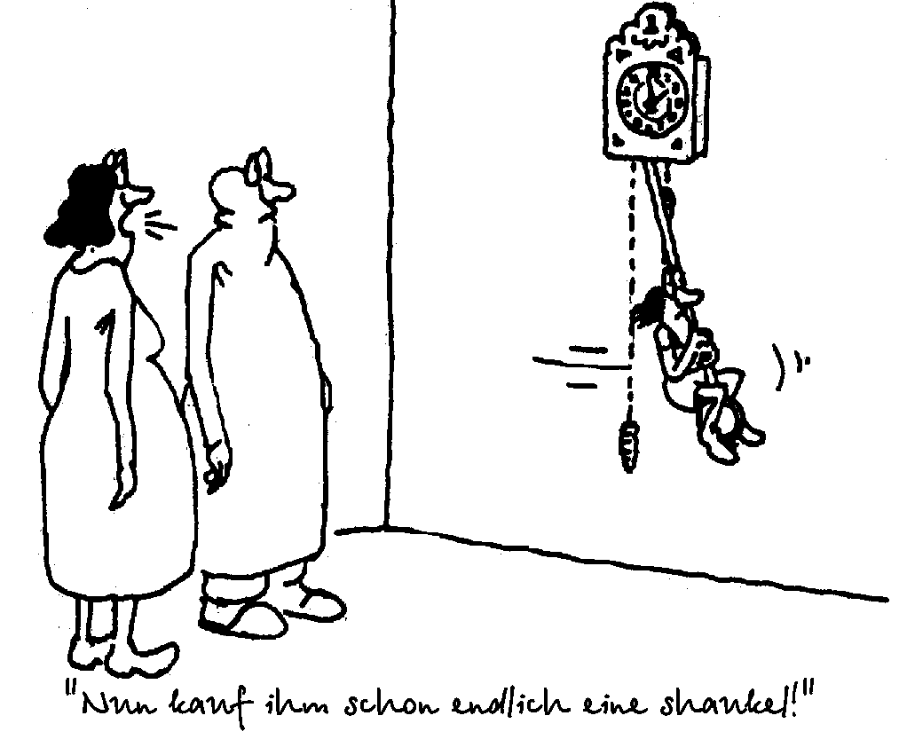

1.Прочитайте упр. 18 стр. 53 Кursbuch - Wie spät ist es?

Сначала прочитайте указанное время, а затем прослушайте кассету.

### III. Тестовое задание

Прочитайте диалог, переведите и подчеркните указанное в диалоге время.

- Beeil dich! (Mach schnell!)

- Warum? Wieviel Uhr ist es? (Wie spät ist es?)

- Schon zwanzig vor acht.

- Nein, erst halb acht.

Heute ist Donnerstag. (heute haben wir Donnerstag).

Ich habe um dreiviertel neun Unterricht. (um Viertel vor neun).

Прослушайте два диалога на кассете:

* упр. 20 стр. 53 Kursbuch.

#### Heute abend - сегодня вечером;

morgen früh - завтра утром;

der Nachmittag - послеобеденное время; вторая половина дня;

heute morgen - сегодня утром;

#### Перечисленные словосочетания Вам необходимы для понимания диалогов.

##### Тестовое задание

Ответьте на вопрос: “Wieviel Stunden hat der Tag?”

Lehrer: Wieviel Stunden hat der Tag?

Schüler: Fünfundzwanzig.

Lehrer: Warum?

Schüler: Sie sagten gestern: “Der Tag ist jetzt eine Stunde länger.”

##### Тестовое задание

Отметьте крестиком подходящие по смыслу слова и предложения.

A. “Wie .... is es bitte?” - “ 7 Uhr 20.”

a. alt

b. spät

c. früh

d. schnell

B. “Wie .... fahren wir?” - “Ungefähr zwei Stunden.”

a. früh

b. spät

c. lange

d. oft

C. Montag - Dienstag - .... Donnerstag

a. Freitag

b. Sonntag

c. Samstag

d. Mittwoch

D. Der Beamte sagt zu Frau Scoti: “Nach München gibt es leider keine direkte Verbindung.”

a. Sie kann nicht fahren.

b. Sie muß 1. Klasse fahren.

c. Sie muß später fahren.

d. Sie muß umsteigen.

E. Herr Baier fragt seinen Kollegen, Herrn Steger: “Wann machst du in diesem Jahr Urlaub?” - “Im Juli”, antwortet Herr Steger.

Herr Steger macht Urlaub:

a. im Frühling

b. im Sommer

c. im Herbst

d. im Winter

F. Jedes Bundesland hat andere Ferientermine. Frau Scoti ruft ihre Freundin in München an und fragt: “Wann fangen im Bayern die Ferien an?”- “Anfang nächster Woche,” sagt die Freundin.

Das ist

a. Am Montag

b. im Juni

c. am Morgen

d. im Sommer

G. Sie rufen am Bahnhof an. Sie wollen am Abend mit dem Zug fahren. Der Auskunftsbeamte sagt zu Ihnen: “Es gibt einen Zug um 15. 45 Uhr.” Sie sagen:

a. Das ist mir zu teuer.

b. Ich möchte nach 18 Uhr fahren.

c. Den nehme ich.

d. Muß ich da umsteigen?

H. Herr Kiener hat am Nachmittag auf der Autobahn in der Nähe von Franfurkt eine Panne. “Die Reparatur dauert zwei Tage,” sagt der Mechaniker. Herr Kiener muß aber um 19 Uhr bei seiner Familie in Franfurkt sein. Er bittet den Mechaniker:

a. Können Sie mir eine Taxi rufen?

b. Können Sie das Auto noch heute reparieren?

c. Kann ich den Wagen morgen holen?

d. Kann ich hier übernachten?

I. Frau Scoti telefoniert mit ihrer Freundin. Sie wollen am Sonntag nach Italien fahren. Der Zug geht am Morgen Viertel vor acht, von München ab.

Sie fahren um:

a. 7 Uhr 45

b. 8 Uhr 45

c. 7 Uhr 15

d. 7 Uhr 04 ab.

# Урок V

## Урок V, 1-я неделя

### I. Грамматика

1.Начните с повторения модальных глаголов.

Рекомендуется выполнить:

* упр. 23 стр. 51 Arbeitsbuch - выбрать müssen или können;
* упр. 25 а стр. 52 Arbeitsbuch - выбрать können или dürfen.

Проверьте правильность выполнения упражнений по ключу - “Schlüssel” cтр. 131, упр. 23, 25 Arbeitsbuch

#### 1. Неопределенные местоимения

(Indefinitpronomen)

* cтр. 23, 24 - УП ч.I Самоумовой;
* стр. 134 п. 13 Kursbuch.

#### 2. Прочитайте диалог на стр. 57 упр. 4 Arbeitsbuch

Обратите внимание!

Местоимение “kein” используется для отрицания существительного, если оно употреблялось с неопределенным артиклем или без артикля.

#### Единственное число

Ist das ein Restaurant? - Ja, das ist eins. (Nom., ср.р.) Nein, das ist keins. (Nom., ср.р.)

Sehen Sie ein Restaurant? - Ja, ich sehe eins. (Akk., ср.р.) Nein, ich sehe keins. (Akk., ср. р.)

Ist das ein Tisch? - Ja, das ist einer. (Nom., м.р.) Nein, das ist keiner. (Nom., м.р.)

Sehen Sie einen Tisch? - Ja, ich sehe einen. (Akk., м.р.) Nein, ich sehe keinen. (Akk., м.р.)

У существительных среднего рода Nominativ и Akkusativ совпадают.

Множественное число для существительных всех трех родов имеет форму “keine” при отрицательном ответе, а при утвердительном ответе и в вопросе форму “welche”.

Hat er Stühle? Er hat keine. Er hat welche.

3. Прочитав краткий обзор грамматической темы “Местоимение “kein”, прочтите и прослушайте на кассете диалог (стр. 59 упр.4 Kursbuch).

4. Выполните следующее задание:

* упр. 4 (a - e) стр. 57; упр. 5B (см. модель 5А) стр. 57; упр. 7 стр.58 Arbeitsbuch.

### II. Лексика

Тема: Die Wohnung (Квартира)

#### Существительные:

der Tag - день;

die Woche - неделя ;

der Monat - месяц;

das Jahr - год;

die Stunde – час.

#### Прилагательные:

täglich - eжедневный;

wöchentlich - еженедельный;

monatlich - ежемесячный;

jährlich - ежегодный;

stündlich - ежечасный;

#### Наречия:

tagelang - целыми днями;

jahrelang – годами.

#### Глаголы:

anrufen - звонить;

herstellen- изготавливать; создавать;

einziehen (in eine Wohnung) - переезжать в квартиру; въезжать;

ausziehen - выезжать (из квартиры);

umziehen - съезжать; переезжать;

leien - одалживать; давать взаймы;

verdienen - зарабатывать;

verbieten – запрещать.

#### Существительные по теме: “Квартира”

die Toilette [toa’lete] = WC - туалет;

der Urlaub - отпуск;

der Vermieter - хозяин квартиры; сдающий квартиру внаем;

das Zimmer - комната;

das Wohnzimmer - жилая комната;

das Treppenhaus - лестничная клетка;

die Treppe - лестница;

das Haus - дом;

der Flur - прихожая; сени;

der Hobbyraum - место, помещение для занятия своим хобби;

der Keller - подвал; погреб;

das Kinderzimmer - детская (комната);

das Schlafzimmer – спальня.

1. Прочитайте и переведите текст на стр. 58 Kursbuch.

Ответьте на вопросы:

-Wo wohnt Michael?

- Was ist er von Beruf?

- Wie sieht das Bad aus?

- Hat Ihre Wohnung einen Hobbyraum?

2. По теме “Die Wohnung”

а) Ознакомьтесь сначала с объявлениями - Wohnungsanzeigen стр. 62 Kursbuch

b) Ответьте на вопрос: Wie finden die Familien, die Studenten oder Ehepaare ihre Wohnungen?

с) Прочитайте и переведите тексты на стр. 63 Kursbuch

d) Подберите квартиры для этих двух семей. Предварительно сравните их семейные доходы и количество членов семьи, чтобы сделать это правильно.

Как Вы переведете: das Familieneinkommen; das Familienmitglied

3. Послушайте на кассете и прочитайте текст стр. 68 Kursbuch “Wohnen-alternativ”. Как Вы понимаете название диалога (“Wohnen-alternativ”)?

4. В заключение вспомните, как употребляется местоимение “kein”. Переведите:

Ohne Teiche gibt es keine Frösche,

Ohne Frösche gibt es keine Störche,

Ohne Störche gibt es keine Babys!

### III. Тестовое задание

Прочитайте текст. Справа перечислены предложения, отвечающие и не отвечающие содержанию текста. Ваша задача - отметить крестиком предложения, которые соответствуют тексту: правильно - richtig (r); неправильно - falsch (f).

Ich heiße Manfred Beyer und wohne in München. Wir haben eine Wohnung in einem Hochhaus. Sie ist sehr klein, aber sehr modern. Mein Bruder Kurt und ich haben zusammen ein Zimmer. Meine Eltern haben kein Schlafzimmer. Sie schlafen im Wohnzimmer auf der Couch. Meine Mutter ist Professorin an der Uni, und sie braucht ein Arbeitszimmer. Mein Vater arbeitet bei Post. Ich gehe auf ein Gymnasium. In zwei Jahren will ich das Abitur machen und dann Medizin studieren. Ich mache sehr viele Hausaufgaben. In den Sommerferien fahren wir immer in die Berge. Dort haben wir ein schönes Sommerhaus.

r f

1. Manfred wohnt in Hamburg.

2. Manfred wohnt in einem Hochhaus.

3. Manfreds Eltern haben ein Sommerhaus.

4. Manfreds Vater ist Professor.

5. Manfreds Mutter ist Hausfrau.

6. Manfreds Eltern haben kein Schlafzimmer.

7. Manfred hat ein eigenes Zimmer.

8. Manfred besucht ein Gymnasium.

9. Manfred will Koch werden.

10. Manfred arbeitet viel für die Schule.

b) Напишите слова, начинающиеся с буквы “B”.

Alle zwölf Wörter beginnen mit “B”.

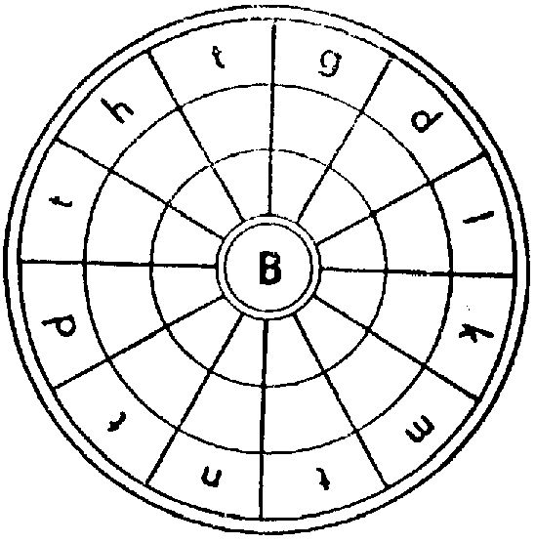

### Тестовое задание

Вам следует выбрать одно из слов, стоящих справа. Поставьте крестик рядом с выбранным Вами словом.

1. Hier ist Rauchen verboten: ... Sie nicht rauchen.

a. müssen

b. dürfen

c. wollen

d. möchten

2. “Entschuldigen Sie bitte, ... Sie mir sagen, wie spät es ist?”

a. wollen

b. dürfen

c. sollen

d. können

3. “Eine Super-Uhr! Und ganz billig!” - “Nein, danke, ich ... keine Uhr, ich habe schon eine.”

a. benutze

b. gebrauche

c. brauche

d. mag

4. Der Personalchef: “Sie haben sich bei uns beworben, was für eine ... haben Sie?”

a. Bildung

b. Ausbildung

c. Beruf

d. Studium

5. “Hier sind zwei Bilder: ... Sie bitte die Bilder.”

a. beschreiben

b. schreiben

c. erzählen

d. zählen

6. “Schau mal, wie ... dir meine neue Jacke?”

a. findest

b. siehst

c. gefällt

d. steht

7. Der Taxidriver fragt: “Haben Sie noch mehr ... ?”

a. Kleider

b. Tasche

c. Kleidung

d. Gepäck

8. Sie haben Ihre Handtasche verloren; Sie gehen zum ...

a. Gepäckträger

b. Polizei

c. Fundbüro

d. Bahnhof

9. “Schau mal, hier: 40 m2 und nur 200 Mark”.- Er/Sie liest gerade eine ....

a. Heiratsanzeige

b. Wohnungsanzeige

c. Vermietung

d. Appartament

10. “2 ZKB” bedeutet ...

a. 2 Zimmer, Kochnische, Balkon

b. 2 Zimmer, Kochnische, Bad

c. 2 Zimmer, Küche, Balkon

d. 2 Zimmer, Küche, Bad

11. Eine fehlerhafte Ware kann man ...

a. vergessen

b. verkaufen

c. umtaschen

d. wechseln

12. Wer darf hier zuerst fahren; wer hat ...

a. Zeit

b. ein Auto

c. recht

d. Vorfahrt

## Урок V, 2-я неделя

### I. Грамматика

1. Повторите употребление местоимения “kein”.

Итак, если перед существительным стоял неопределенный артикль или он отсутствовал,

при отрицании используется “kein”:

|  |  |  |  |
| --- | --- | --- | --- |
|  | м.р. | ср. р. | ж. р. |
| Nominativ | keiner | keins | keine |
| Akkusativ | keinen | keins | keine |

при утверждении:

|  |  |  |  |
| --- | --- | --- | --- |
|  | м. р. | ср. р. | ж. р. |
| Nominativ | einer | eins | eine |
| Akkusativ | einen | eins | eine |

Существительное при этом не повторяется.

Пример: Hast du einen Hund? (У тебя есть собака?)

Ja, ich habe einen. (Да, у меня есть.)

Hast du auch welchen? ( У тебя тоже есть?)

Nein, ich habe keinen. (Нет, у меня нет.)

Если существительное употребляется с определенным артиклем, то используются местоимения der, die, das. Выбор местоимения зависит от рода существительного. Склоняется местоимение как определенный артикль.

Ist der Hund weiß?

Ja, der ist weiß.

Ist das Mädchen schön?

Ja, das ist schön.

Kannst du den Schrank schon heute kaufen?

Ja, den kann ich schon heute kaufen.

##### Тестовое задание

а) Дополните предложения существительными. В качестве примера Вам дается упр. 9 стр. 59. Проверьте правильность выполнения упражнений по ключу - “Schlüssel” cтр. 132, упр. 9 Arbeitsbuch.

b) Постройте предложения. В качестве примера Вам дается упр. 8 стр. 58. Проверьте правильность выполнения упражнений по ключу - “Schlüssel” cтр. 132, упр. 8 Arbeitsbuch.

#### 1. Прослушайте на кассете диалог и переведите упр.5 стр. 60 Кursbuch.

#### 2. Составьте предложения упр. 6 стр. 60 Kursbuch.

#### 3. Сначала прослушайте на кассете два диалога. Затем расставьте предложения (ответы и вопросы) в необходимом порядке по смыслу. Запишите диалоги и прослушайте кассету еще раз, чтобы определить, насколько правильно были расставлены вопросы и ответы.

### II. Лексика

Тема: Wohnung (Квартира)

A. Sie wollen in diesem Haus wohnen. Nun gut, ich zeige Ihnen eine moderne Wohnung. (Sie können die Wohnung anschauen.) Die Wohnung ist nicht groß und liegt im dritten Stock. Nun gehen wir dahin.

– Вы хотите жить в этом доме. Хорошо. Я покажу Вам современную квартиру. (Вы сможете посмотреть квартиру.) Квартира небольшая и расположена на третьем этаже. Ну, пойдемте туда.

B. Haben Sie aber keinen Fahrstuhl?

– У Вас разве нет лифта?

A. Doch, aber der Fahrstuhl ist außer Betrieb (der ist kaputt). Der Fahrstuhl kann nicht mehr als vier Personen auf einmal befördern. Darum dürfen Sie große Gegenstände im Fahrstuhl nicht befördern.

– Есть, но лифт не работает (он сломан). Лифт не может поднимать одновременно более четырех человек. Поэтому на лифте нельзя поднимать большие вещи (предметы).

A. Da steckt der Schlüssel. Jetzt schließen wir dir Tür auf.

– Ключ в двери. Теперь мы откроем дверь.

B. Es ist eine hübsche Wohnung. Sie hat ein Wohnzimmer, ein Schlafzimmer, eine Küche, ein Bad/WC und einen Südbalkon. Hat die Wohnung Zentralheizung?

– Квартира красивая. В квартире есть жилая комната,спальня, кухня, ванна с туалетом и балкон на юг. В квартире есть центральное отопление?

A. Eine Fußbodenheizung. Die Fenster im Schlafzimmer gehen auf den Hof. Da bekommen Sie recht ruhiges Zimmer.

– Отопление (вделано, вмонировано в пол) в полу. Окна спальни выходят во двор. Вы получаете довольно тихую комнату.

B. Wie ist die Miete?

– Какова же квартирная плата?

A. 1730 Mark bar. Der Mieter muß die Miete am 3. Werktag jedes Monats bezahlen.

– 1730 марок наличными. Квартиросъемщик (жилец) должен выплачивать квартплату 3-его числа каждого месяца.

B. Das ist ziemlich teuer.

– Это довольно дорого.

A. Unter 1730 Mark bekommen Sie in dieser Stadt keine Wohnung. Außerdem müssen Sie keinen Streit im Hause haben. Was darf und was darf man nicht - sie müssen das wissen.

– Ниже (дешевле) 1730 марок в этом городе Вы не снимете (не получите) квартиру. Кроме того, у Вас не должно быть ссор в этом доме. Что разрешено, а что не разрешено - Вы должны это знать.

##### Лексический минимум

#### Существительные:

der Streit - спор, ссора;

der Vogel - птица;

der Nachbar - cосед ;

der Mieter - квартиросъемщик; жилец;

der Mietvertrag - договор о найме ;

die Mietwohnung - сдаваемая квартира;

das Dach - крыша;

der Schornstein - дымовая труба;

der Vermieter - хозяин квартиры;

der Gerichtsurteil - решение суда; мнение суда;

Dreck machen - пачкать; разводить грязь.

#### Глаголы:

aufhängen - вывешивать;

stören - мешать;

herstellen - изготавливать; производить;

füttern - кормить; давать корм.

pro Tag - в день;

eine Mark pro Person - по одной марке c каждого.

1. Прочитайте текст “Streit im Haus”. А теперь найдите соответствие картинок и десяти изложенных решений суда (стр. 64 Kursbuch).

2. Прочитайте и переведите текст “Das einzige Mittel” (cтр. 6 УП ч. IV Самоумовой). Как Вы считаете, под какой пункт решения суда (из текста “Streit im Haus”) подходит этот случай?

### III. Тестовое задание

Из предложений, представленных под буквами a, b, c, d, выберите то, которое подходит по смыслу к высказыванию, данному слева.Поставьте крестик рядом с выбранным Вами предложением.

1. Herr Meier fährt in Urlaub. Er fährt ins Büro. a  
 Er fährt in ein neues Land. b  
 Er hat ein neues Auto. с  
 Er macht Ferien, d

2. Herr: "Wie lange dauert der Flug nach Frankfurt?"   
Der Herr möchte wissen,

wo Frankfurt ist. a  
 wann er in Frankfurt ist. b  
 wie lange er in Frankfurt ist. с  
 wie es in Frankfurt ist. d

3. Abflug 16.00 Uhr. Die Maschine fliegt 16 Stunden, a  
 Die Maschine ist um 16.00 Uhr da. b  
 Die Maschine fliegt um 16.00 Uhr. C  
 Sie müssen um 16.00 Uhr da sein. d

4. Herr Riad: "Wann geht's los, Fräulein Maier?"  
Er möchte wissen,

wann Fräulein Maier fährt. a  
 wann Fräulein Maier kommt. b  
 wann Fräulein Maier da ist. с  
 wann die Ferien beginnen. d

5. Er hat die Platznummer 23. Er hat einen Platz in Reihe 23. a  
 Es gibt 23 Plätze. b  
 Sein Platz ist Nr. 23. c  
 Sein Platz ist Reihe 20 Nr. 3. d

6. Alle Plätze sind besetzt.

Sie können sich auf alle Plätze setzen. a  
 Alle Plätze sind noch frei. b  
 Es gibt keine freien Plätze mehr. c  
 Alle haben einen Platz. d

7. "Ich finde die Wohnung auch schön."

Sie sucht eine schöne Wohnung. a  
 Die Wohnung gefällt ihr auch. b  
 Sie findet immer schöne Wohnungen. c

8. Die Küche ist ihr Arbeitsplatz.

Sie hat viel Platz in ihrer Küche. a  
 Ihr arbeitet in der Küche. b  
 Sie arbeitet viel in der Küche. c  
 Ihre Küche ist im Arbeitszimmer. d

9. Karins Zimmer ist hübsch. Ihr Zimmer ist nicht schlecht. a  
 Ihr Zimmer ist fantastisch. b  
 Ihr Zimmer ist groß und hell. c  
 Ihr Zimmer ist schön. d

10. "Der 2. Juli? Ja, der Termin paßt."

Am 2. Juli fährt er weg. a  
 An dem Tag geht es ihm gut. b  
 Am 2. Juli hat er Zeit. c  
 Am 2. Juli hat er schon einen Termin. d

### Тестовое задание

Вам следует выбрать одно подходящее по смыслу предложение из четырех, которые даны по пунктами a, b, c, d.

Поставьте крестик рядом с выбранным Вами предложением.

Все предложения 2-10 связаны лпо смыслу с первым.

1. John und Tim suchen ein Zimmer in einem Studentenheim. . a  
 zwei Wohnungen in Stuttgart. b  
 eine Wohnung. с  
 eine Drei-Zimmer-Wohnung. d

2. John kauft eine Zeitung, denn sie lesen gern. a  
 denn sie lesen Heiratsanzeigen. b  
 denn die Anzeigen sind sehr gut. с  
 denn sie hat Wohnungsanzeigen. d

3. Sie finden Anzeigen für   
eine 2-Zimmer-Wohnung und zwei 3-Zimmer-Wohnungen. a  
zwei 2-Zimmer-Wohnungen und eine 3-Zimmer-Wohnung. b  
zwei 3-Zimmer-Wohnungen und eine 2-Zimmer-Wohnung. c  
eine 3-Zimmer-Wohnung und eine 2-Zimmer-Wohnung. d

4. Die erste Wohnung ist nicht sehr teuer. a  
Die zweite Wohnung ist sehr teuer, b  
Die zweite und die dritte Wohnung sind nicht teuer. c  
Die erste und die dritte Wohnung sind nicht teuer, d

5. Die Wohnungen sind alle in der City von Stuttgart, a  
in Feuerbach, Fellbach und Stuttgart, b  
in Felibach, Feuerbach und Cannstatt. c  
in Cannstatt, Stuttgart und Felibach. d

6. John und Tim finden alle Wohnungen phantastisch, a  
die erste und die dritte Wohnung sehr gemütlich, b  
die erste und die zweite Wohnung nicht sehr gut. c  
die dritte Wohnung schlecht. d

7. Die erste Wohnung ist nicht schlecht, aber zu groß. a  
gefällt Tim nicht. b  
ist zu klein. c  
ist nicht gemütlich. d

8. In der zweiten Wohnung gefallen John die Zimmer nicht gut. a  
die Zimmer und die Küche nicht gut. b  
Bad und Toilette sehr gut. c  
Toilette und Bad nicht. d

9. Zwei Damen wohnen in der Wohnung von Frau Biasegger. a  
Die Damen gefallen Frau Biasegger nicht. b  
Frau Biasegger gefällt John nicht. c  
John gefallen die Damen sehr gut. d

10.Die dritte Wohnung gefällt John und Tim sehr gut. a  
gehört Gabi Wöhrle. b  
hat eine Küche, aber kein Bad. c  
gefällt Tim, aber John nicht. d

## Урок V, 3-я неделя

### I. Грамматика

#### Отрицания “nicht” и “kein”

* cтр. 52 УП ч. I Самоумовой;
* cтр. 146 п. 48 Kursbuch.

#### 1. Ответьте на вопросы и употребите в ответе “nicht” или “kein” (упр. 16 стр. 24 ПК Завьяловой).

#### 2. Выполните упр. 17 стр. 25 ПК Завьяловой.

### II. Лексика

#### Как написать письмо или открытку

а) Переведите:

Kein Brief soll mit ich beginnen. In sachlichen Briefen an Unbekannte schreibt man: “Sehr geehrte Frau; sehr geehrter Herr; sehr geehrte Damen und Herren.” Ohne “sehr” ist die Anrede beinahe unhöflich. Die Anrede “Sehr geehrter Herr”; “Sehr geehrte Frau” in einem Brief ist Höflichkeitsformel.

In persönlichen Briefen an Freunde, Verwandte schrebt man: “Liebe Tante ...”, “Mein lieber (Freund)” ( oder weiter schreibt man den Namen).

Und wie unterschreibt man Briefe? Dienstbriefe unterschreibt man: “Hochachtungsvoll”; “Mit freundlichen Grüßen”.

Persönliche Briefe unterschiebt man: “Dein Freund ...”; “Deine Freundin ...”; “ Liebe (herzliche) Grüße”; “Bis bald”, “Dein (Deine) ... ” , usw. Die Zahl der Höflichkeitsgrüßen und Unterschriften umfaßt tausend Möglichkeiten.

b) Прочитайте открытку на стр. 66 упр. 19 Kursbuch и напишите сами на имя Герберта Кроля. Пусть это будет письмо, потому что Вам следует правильно написать адрес. Если Вы будете внимательно читать текст пункт “b”, то Вы абсолютно правильно это сделаете. В противном случае Ваше письмо возвратится к Вам.

с) Пример составления делового письма УП ч. III Самоумовой.

### Лексический минимум

#### Существительные:

der Brief - письмо ;

die Unterschrift - подпись;

der Dienstbrief - служебное письмо;

sachlich - деловой;

die Anrede - обращение;

der Verwandte - родственник;

der Gruß - привет; поклон;

das Ende - конец;

am Ende - в конце.

#### Глаголы:

umfassen - охватывать; заключать в себе;

einladen - приглашать;

kennen - знать;

#### Лексические структуры:

Ärger haben - иметь неприятности;

Lärm machen - шуметь, поднимать шум;

еs gibt - есть; имеется.

zu - перед прилагательными - “cлишком”: zu teuer - cлишком дорогой

1. Прочитайте письмо на стр. 60 упр.12 Arbeitsbuch. В письме стоит вопрос: “Hast du einen?” О чем спрашивает Сандра? На ее вопрос: “Oder hast du vielleicht noch Stühle?” Ответьте утвердительно. Используйте Ваши знания по теме “Неопределенные местоимения” (урок 5, первая неделя).

2. Сделайте упр. 18 стр. 62 Arbeitsbuch

Под А, B, C поставлены глаголы, которые Вам следует выбрать по смыслу и построить предложения . Для самоконтроля см. Schlüssel cтр. 133 упр. 18 Arbeitsbuch.

3. Дополните предложения словами в квадрате . Обратите внимание , слова записаны по слогам. Пример Вам дается в упр. 22 стр.63 . Для самоконтроля см. Schlüssel стр. 133 упр. 22, Аrbeitsbuch.

4. Прослушайте на кассете упр. 18 стр. 66 Kursbuch

### III. Тестовое задание

Снова к модальным глаголам! Вам cледует вставить в предложения подходящие по смыслу глаголы упр. 25 стр. 64 Arbeitsbuch.

## Урок V, 4-я неделя

### I. Грамматика

Предлоги “an, auf, in” c дательным и винительным падежами.

* стр. 135 п. 16 Kursbuch;
* cтр. 56 - 57 ПК Завьяловой.

#### 1. Выполните упр. 2 a, b, c (начинается под пунктом “b”) cтр. 61 ПК Завьяловой; упр. 6 стр. 63; упр. 7 стр. 63 -64 ПК Завьяловой

### II. Лексика

#### Тема: Hotel

#### 1. Прочитайте текст:”Strandhotel Hiddensee”.

#### 2. Переведите диалог: Im Hotel

Ein Tourist kommt in ein Hotel.

A. Wieviel kostet ein Zimmer?

B. Im 1. Stock 120 Mark , im 2. – 100; im 3. – 80 und im 4. – 60 Mark.

Der Tourist überlegt lange. Er will wieder fortgehen.

A. Sind Ihnen die Preise zu hoch?

B. Nein, das Hotel ist zu niedrig.

3. Переведите диалог: Im Hotel

A. Haben Sie noch Einzelzimmer?

B. Haben Sie vorbestellt? - Вы заказывали предварительно?

A. Nein.

B. Einen Moment bitte ... für eine Nacht oder länger?

A. Ich weiß noch nicht genau. Erstmal für eine Nacht.

B. Ja, da habe ich noch eins: Zimmer 139. Bitte füllen Sie das Formular aus.

A. Gern.

B. Sagen Sie, ist das Ihr Hund?

A. Ja.

B. Wo wollen Sie den dann heute nacht lassen. (оставить сегодня ночью).

A. Den nehme ich mit in mein Zimmer, der stört nicht.

B. Das ist aber bei uns nicht üblich. (не принято). Wir haben im Hof eine Hundehütte.

A. Nein, er geht nicht darin.

B. Aber...

Как Вы считаете, как проходил разговор дальше?

#### 4. Прочитайте открытку упр.28 стр.65 Arbeitsbuch. Напишите, что не понравилось Ганне в гостинице на острове Рюген.

#### 5. Найдите слова. Последняя буква первого слова является первой буквой последующего.

#### die Barestaurantischungeraumittagastortessenachbareise

#### 6. Проверьте, как Вы усвоили предлоги in, auf, an. Вам нужно выбрать не только предлог, но и правильно поставить падеж, зависящий от вопроса: Wo? - (где?) Dativ и Wohin? (куда?) - Akkusativ.

* Упр. 23 стр. 63 Аrbeitsbuch.

Cамоконтроль см. Schlüssel стр. 133 упр. 23 Arbeitsbuch.

### Лексический минимум

#### Глаголы:

übernachten - переночевать;

ausfüllen - заполнить (бланк);

empfehlen - рекомендовать;

wecken - будить;

abreisen - yeзжать;

#### Cуществительные:

das Doppelzimmer - двухместный номер, номер на двоих;

das Einzelzimmer - одноместный номер, номер для одного;

das Dreibettzimmer – трехместный номер, номер для троих;

die Rechnung - cчет;

der Stock - этаж;

am Montag - в понедельник;

montags - по понедельникам (наречие);

donnerstags - по четвергам (наречие);

am Donnerstag - в четверг;

#### Дни недели:

der Montag - понедельник;

der Dienstag - вторник;

der Mittwoch - cреда;

der Donnerstag - четверг;

der Freitag - пятница;

der Sonnabend – суббота;

der Samstag - cуббота;

der Sonntag – воскресенье.

Обратите внимание на то, что все дни недели мужского рода.

der Nachmittag - послеобеденное время, вторая половина дня

nachmittags - после обеда, пополудни

der Morgen - утро

morgen früh - завтра утром

am Morgen - утром

morgens - по утрам, утром

der Tag - день

am Tage - днем

tags - днями

der Vormittag - предобеденное время

am Vormittag - до обеда

heute Vormittag - cегодня утром

der Mittag - полдень

am Mittag, zu Mittag, mittags - в полдень

heute mittag - сегодня в полдень

der Abend - вечер

am Abend - вечером

abends - вечерами

Montag abend - в понедельник вечером

heute abend - cегодня вечером

die Nacht - ночь

bei Nacht, in der Nacht - ночью

nachts - по ночам, ночью

Запомните пословицы

Morgenstunde hat Gold im Munde.

Утренняя заря золотом осыпает. Утренние часы золотые.

Mann soll den Tag nicht vor dem Abend loben.

Не видав вечера, и хвалиться нечего.

Цыплят по осени считают.

Не говори “гоп”, пока не перепрыгнул.

### III. Тестовое задание

Выберите соответствующие местоимения, артикли, модальные глаголы, cуществительные из тех, что даны справа. Для этого Вам следует повторить грамматику.

1. “Woher kommst du jetzt?” - “.... Arzt.”

a. Vom

b. Von

c. Von der

d. Von das

2. “Ist der Kaffee für ...?” - “Ja, natürlich, der ist für Sie.”

a. mir

b. mich

c. mein

d. meine

3. “Ist das ... Tasche, Herr Baier?” - “Ja, sie gehört mir.”

a. seine

b. ihre

c. Ihre

d. deine

4. “Da liegen ja meine Zigaretten! Kannst du ... .... bitte herübergeben?”

a. mich sie

b. sie mir

c. sie mich

d. Sie mir

5. “Zum Nachtisch gibt es heute ... !” - “Sehr gut!”

a. Würstchen

b. Bier

c. Schinken

d. Kuchen

6. “Heiliger Abend” - das ist in Deutschland der ... Dezember.

a. 24

b. 25

c. 26

d. 31

7. “Wo ist mein Buch?” - “Dort liegt es doch! Auf ... Tisch!”

a. das

b. der

c. den

d. dem

8. “Was ... Sie trinken?” - “Ein Bier, bitte.”

a. magst

b. möchten

c. mag

d. mögt

9. “ ... du mir bitte helfen?” - “Ja, gern.”

a. Können

b. Kann

c. Kannst

d. Könnt

10. Eva Harre, 67, ist ziemlich allein. Sie hat eine kleine Wohnung. Ihre Kinder sind verheiratet und wohnen in einer anderen Stadt.

a. Bei Frau Harre wohnt ihre Tochter.

b. Ihre Kinder sind weit weg.

c. Ihre Wohnung hat fünf Zimmer.

d. Sie arbeitet als Sekretärin.

### Тестовое задание

Вас интересует, сколько стоят одно- , двух- и трехместные номера в гостинице. Задайте соответствующие вопросы.

|  |  |  |  |  |
| --- | --- | --- | --- | --- |
| Was kostet ein | Einzelzimmer  Doppelzimmer  Dreibettzimmer | mit  ohne | Bad  Dusche  WC | pro Nacht? |

**So können Sie das Zimmer nehmen oder weitere Fragen stellen:**

|  |  |
| --- | --- |
| Ich nehme es. Haben Sie  Wir nehmen das Doppelzimmer | nichts Billigeres?  nicht ein billigeres Zimmer? |

|  |  |
| --- | --- |
| Kann ich  Können wir | das Zimmer einmal sehen? |

b)Переведите:

Wir haben noch ein Doppelzimmer mit Bad frei und auch ein Dreibettzimmer.Wir haben noch ein Dreibettzimmer mit Dusche und WC frei und auch zwei Doppelzimmer. Wir haben noch ein Einzelzimmer mit Dusche und WC. Wir haben noch ein Doppelzimmer frei und zwei Einzelzimmer mit Dusche. Wir haben noch ein Dreibettzimmer mit Bad frei und ein Doppelzimmer ohne Dusche.

c) Вы хотите, чтобы Вас разбудили. Как Вы попросите об этом?

|  |  |  |
| --- | --- | --- |
| Bitte wecken Sie | mich  uns | morgen um 7 Uhr. |

|  |  |  |
| --- | --- | --- |
| Können Sie | mich  uns | morgen um halb sechs wecken? |

Machen Sie bitte bis morgen die Rechnung fertig.

Kann ich mit Scheck bezahlen?

|  |  |
| --- | --- |
| Ich bleibe  Wir bleiben | noch zwei Tage. |

|  |  |  |  |
| --- | --- | --- | --- |
| Ich reise  Wir reisen | in zwei | Stunden Tagen | ab. |
|  | morgen früh | |  |

### Тестовое задание

Переведите диалоги

Sie wollen in einem Hotel übernachten oder für einige Zeit dort wohnen.

So können Sie fragen und Wünsche äußern:

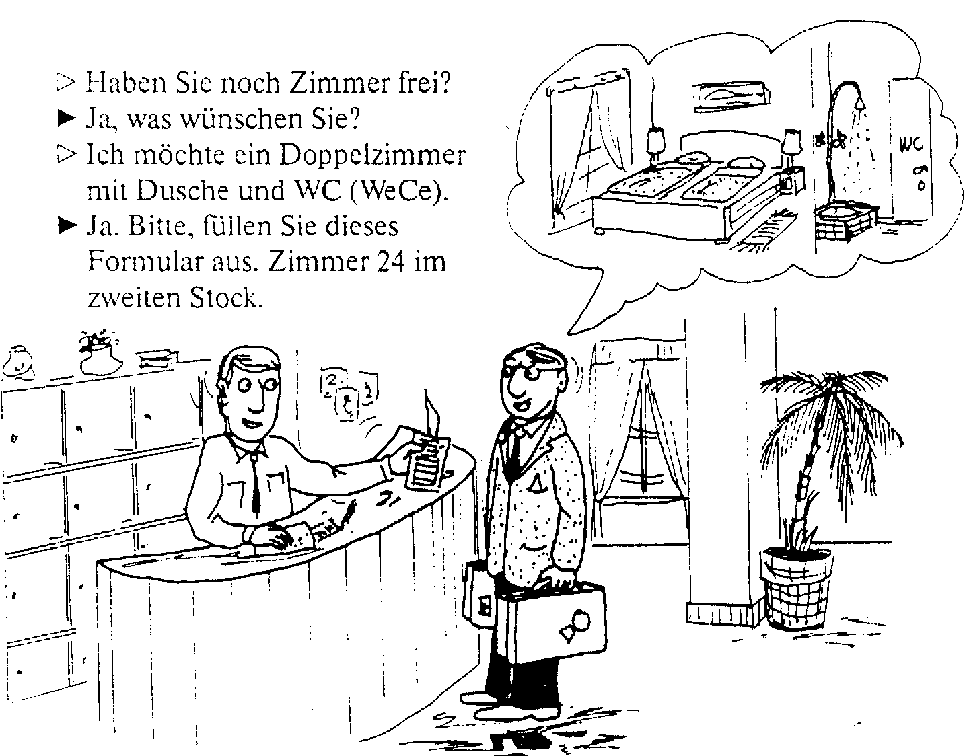

#### =Ich brauche ein Doppelzimmer mit Bad.

- Für wie lange?

= Für fünf Tage.

- Einen Moment... ja, Zimmer 508 ist noch frei.

= Gut, ich nehme es.



=Haben Sie noch Zimmer frei?

-Tut mir leid, es ist alles belegt.

=Können Sie mir ein anderes Hotel empfehlen?

-Ja, Gasthof Post gegenüber.

=Fragen Sie da mal.

-Danke.

# Итоговое тестовое задание

Для правильного выполнения этого задания Вам необходимо знать:

1. Спряжение глаголов в Präsens, чтобы дописать личные окончания.

2. Склонение определенных и неопределенных артиклей, чтобы дописать артикль в необходимом падеже.

Warum nicht Deutsch

von K. Pogarell

Ich arbeit... mit Ausländern. Meine Arbeit heiß... “Internationale Beziehungen”. Diese Leute hab... oft Probleme. Sie brauch... z.B. (zum Beispiel- например) ein Visum, ein... Wohnung, Geld. Sie alle woll... d.. deutsche Sprache erlernen oder ihre Kentnisse verbessern. Ich glaub... ,Deutsch kann mann in Deutschland nicht lernen. Vielleicht in Peking, New York oder Istanbul, aber nicht hier.

Erstes Beispiel. Ich geh... mit einem chinesischen Hochschullehrer zum Ausländeramt. D... Professor brauch... ein.. Visumverlängerung. Er brauch... Zeit, sonst kann er seine Untersuchungen zu Goethe nicht beenden (abschließen). D... Beamte ignorier... den Gelehrten, sprich... mit mir. Ich sag... : “D... Professor sprich... Deutsch.” D... Beamte frag... den Gelehrten: “Du wollen hier arbeiten? Du wollen hier bleiben?”

Zweites Beispiel.

Ein Amerikaner beherrsch... d... deutsche Sprache, aber er will die Sprache besser erlernen. Er ha.. auch Wunsch, Tennis zu spielen. Wie fahr... zu einem Sportverein. Ich find... d... Vorsitzenden und sag... ihm d... Wunsch des Amerikaners. D... Damen und Herren sind begeistert. E... richtiger Amerikaner! Bei uns! Die Deutschen frag... den Amerikaner in d... englischen Sprache, und d... Amerikaner antwort... Deutsch. Ich sag... : “Unser Gast sprich... doch Deutsch.” Und wieder folg... die Frage in d... englischen Sprache. Endlich frag... man mich: “Sprich.. unser Gast Deutsch?” “Yes,” antwort... ich.

Как Вы считаете, правильна ли речь у служащего, когда тот обращается к профессору?

### 1. Тестовое задание

Заполните по горизонтали все пустые клетки.

В первом ребусе все слова начинаются на “V”. Переведя перечисленные внизу слова, Вы легко решите ребус.

Во втором ребусе 14 слов, каждое из которых начинается и заканчивается на “Е”.

В третьем ребусе нужно вставить недостающие буквы.

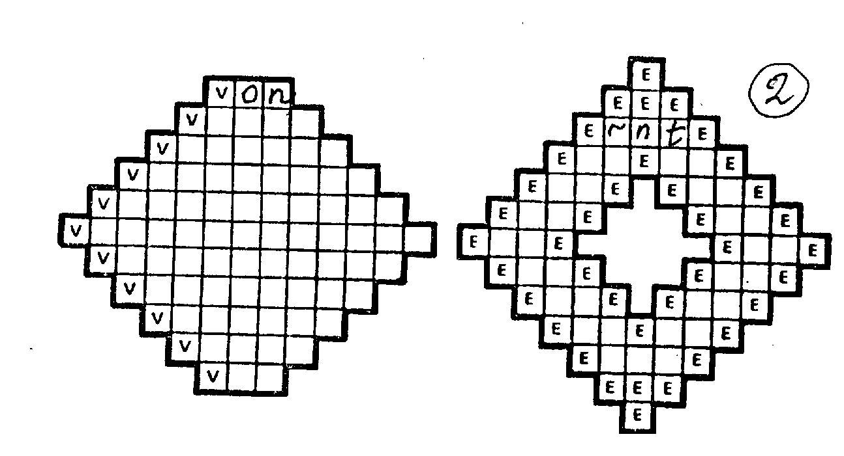

|  |  |
| --- | --- |
| 1. от 2. птица 3. занавес 4. родина 5. собрание 6. мероприятие 7. представление 8. предложение 9. доклад 10. отец 11. перед (*предл.)* | 1. урожай 2. перешеек 3. ольха 4. угол 5. утка 6. осина 7. поспешность 8. конец 9. земля 10. честь 11. сова 12. эстонец 13. эксперт 14. равнина |

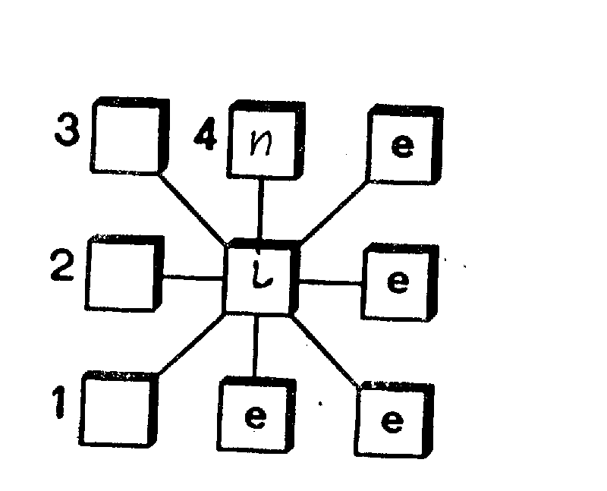

1. Личное местоимение

2. Артикль

3. Вопросительное слово

4. Антоним слова “immer” – всегда.

Для того, чтобы облегчить Вам решение ребусов, в каждом из них есть пример.

### 2. Тестовое задание

а) Вставьте вместо точек необходимые по смыслу слова. В этих словах должно быть только по четыре буквы.

1. Das Mädchen hat blondes ...

2. Im Frühling ist das ... grün.

3. Besser ... als nie.

4. Milch, Butter und ... sind Milchprodukte.

5. Auf der ... gibt es über 3000 Sprachen.

b) Заполните пустые клетки

Первые строчки заполнены в качестве примера.

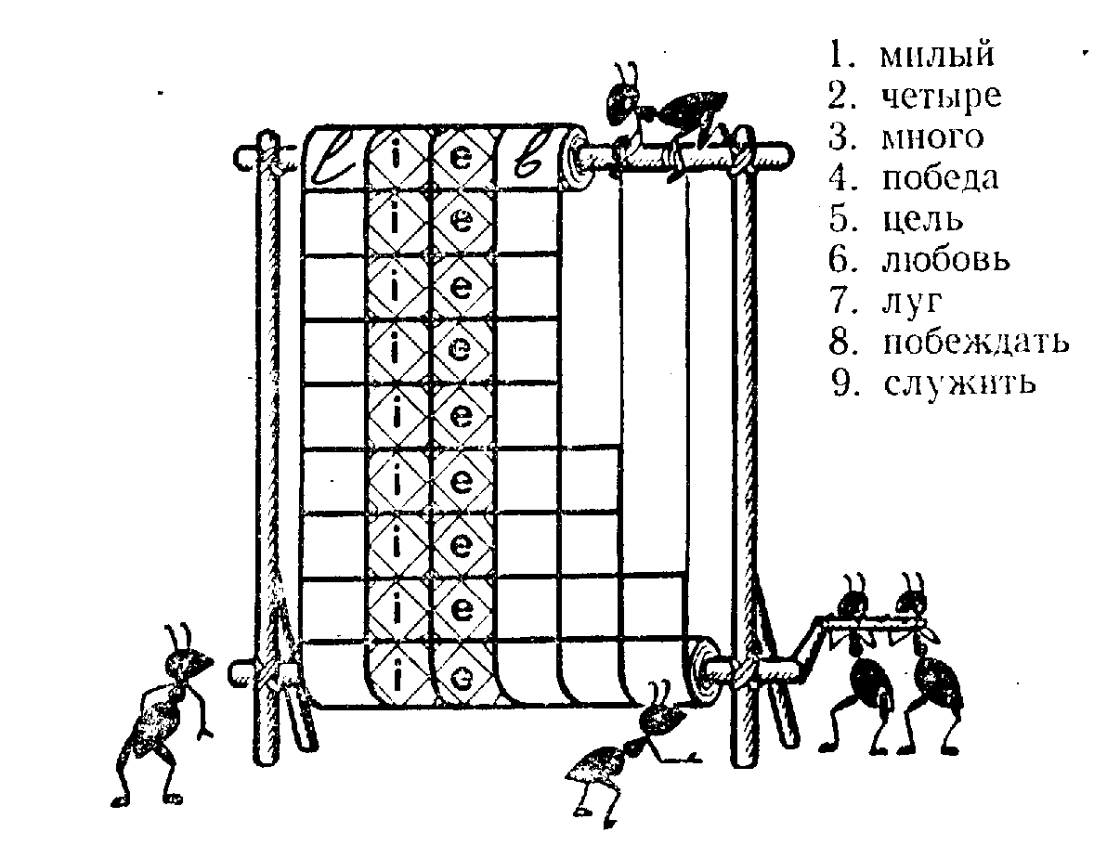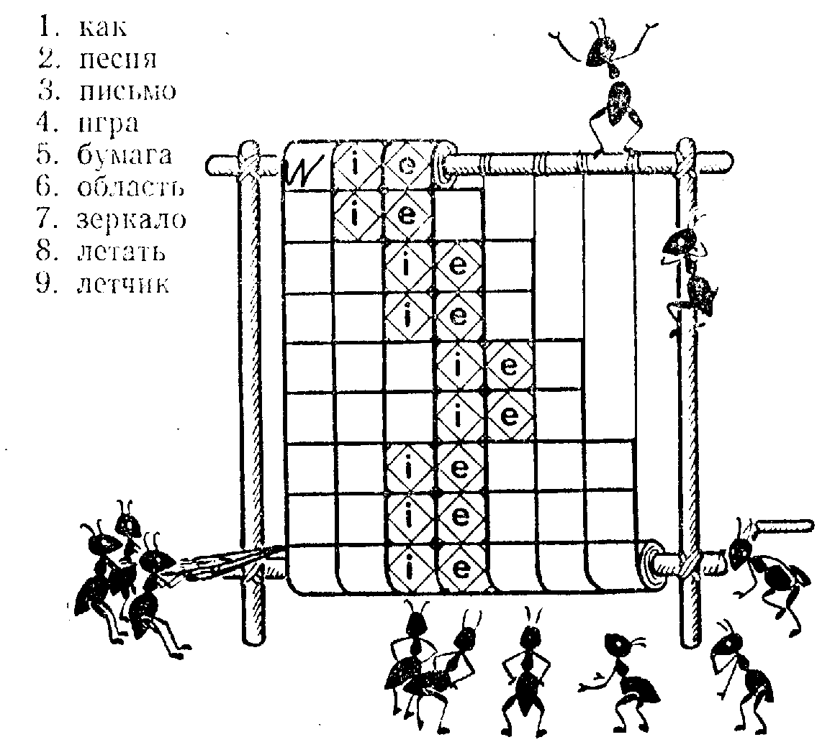

### 3. Тестовое задание

Необходимо заполнить пустые клетки. Примеры даются.

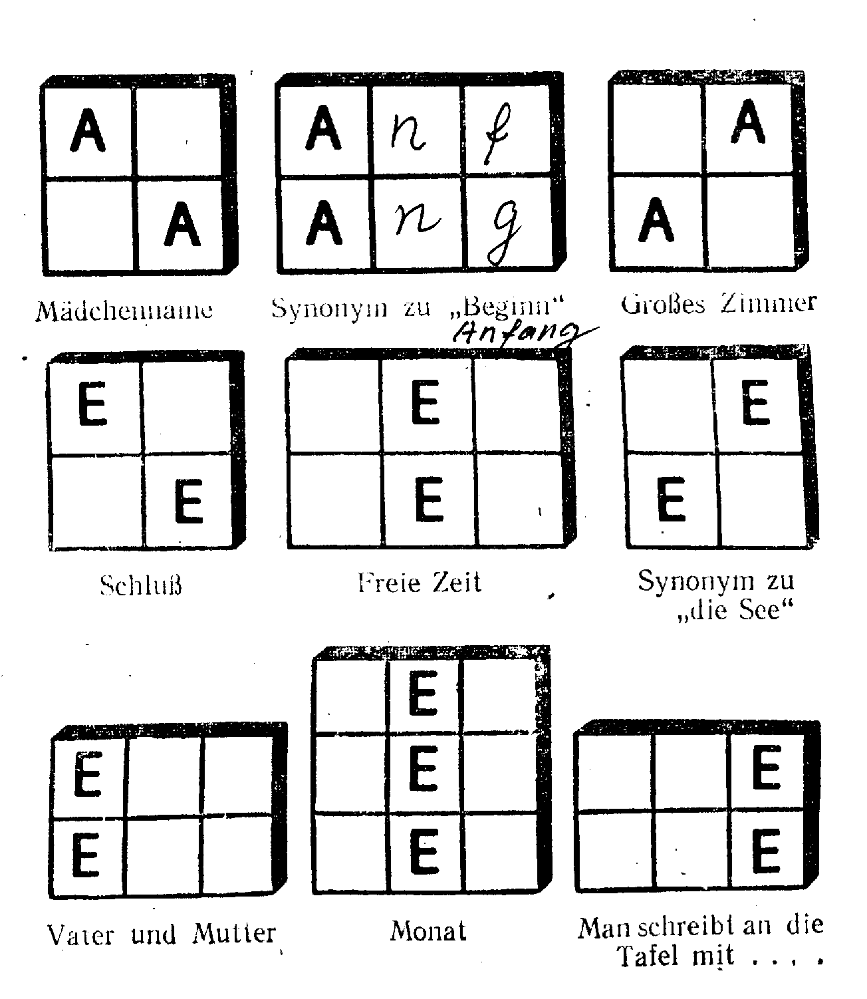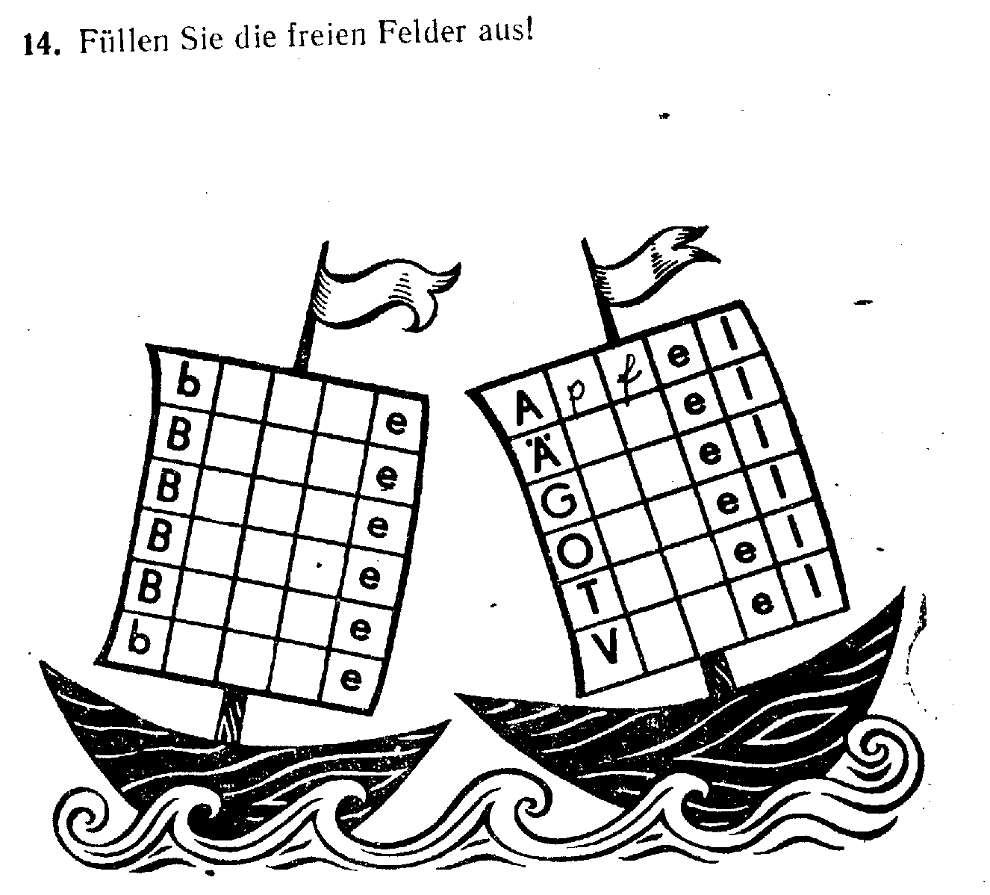

### 4. Тестовое задание

Запишите в свободные клетки по горизонтали слова, значения которых раскрыты ниже. Слова должны начинатся с буквы “F”. Первая строчка заполнена в качестве примера.

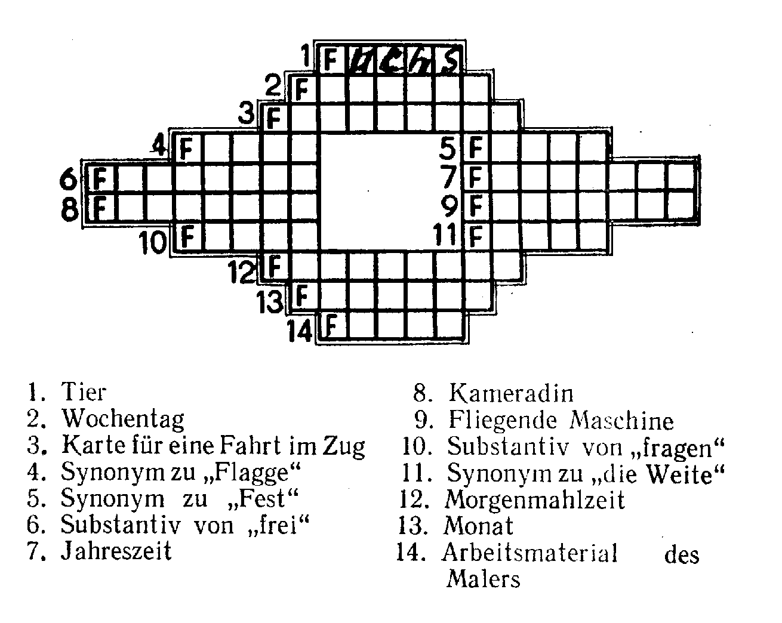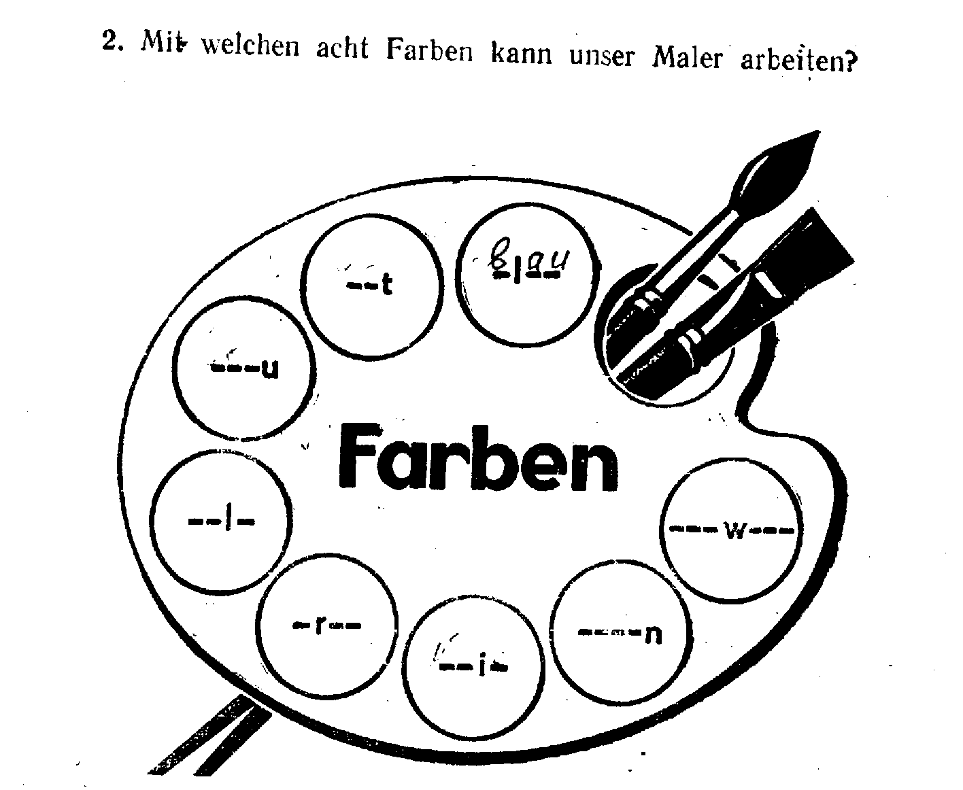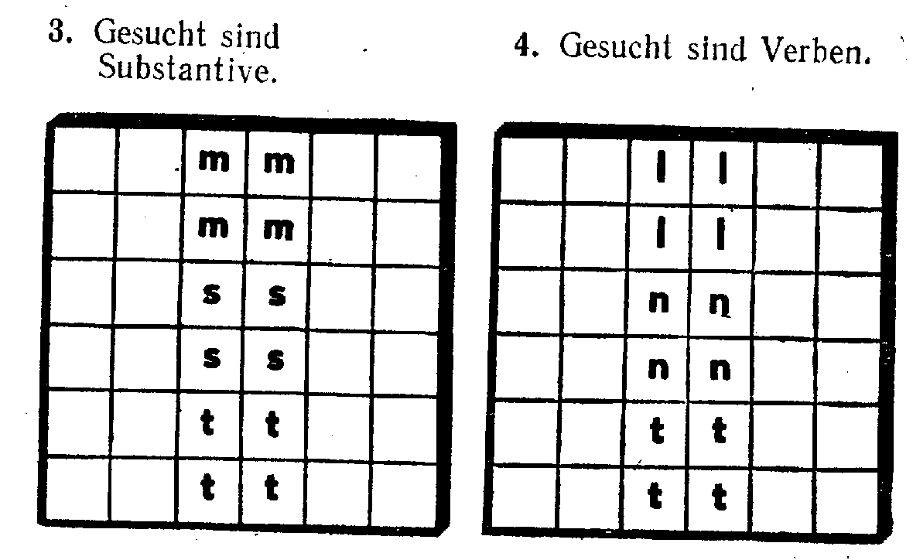

## Дополнительные задания

Рубрика “Дополнительные задания” рекомендуется для студентов, имеющих возможность выполнить эти задания на компьютере.

После грамматической части каждого урока следует раздел Themen IPC - Programm Lektion.

После лексической - Тhemen IPC Programm Tests.

На один параграф учебника на дискете имеется 16 заданий Lektion и 16 заданий Tests.

1. Mögen выражает 1) неуверенность; 2) любить; 3) в форме möchte - желание (“хотел бы”).